PORTADA


ESCUELA PROFESIONAL DE TECNOLOGÍA
CARRERA PROFESIONAL DE DESARROLLO DE SISTEMAS DE INFORMACIÓN

Proyecto

IMPLEMENTACIÓN DE UN SISTEMA WEB INTEGRAL PARA LA GESTIÓN DE VENTAS, INVENTARIO Y ATENCIÓN AL CLIENTE EN DON BOSCO HUANCAYO - 2026

Presentado por:
Uchuypoma Lanazca, Juan Victor
Villar Ureta Adiel, Riko Felipe

Para Optar el Certificado Modular II
Implementación de Sistemas y aseguramiento de la Calidad

Huancayo – Perú
2026

ASESORÍA

Asesor: Gino Joel Taipe Miranda
Asesor: Carlos Gregorio Rojas Castro

DEDICATORIA

Al altísimo por protegerme y guiarnos a los largo de nuestra vida.

Dedicamos este informe a las personas que me apoyaron, acompañaron y criticaron para darle propósito a este informe.

ÍNDICE
CAPÍTULO I
INTRODUCCIÓN

PORTADA 1
ASESORÍA 2
DEDICATORIA 3
ÍNDICE 4
INTRODUCCIÓN 6
CAPÍTULO I:
INTRODUCCIÓN 8
1.1. Aspectos generales 8
1.1.1. Razón social de la empresa o Institución. 8
1.1.2. Actividades de la Empresa o Institución 8
1.1.3. Ejecución del proyecto 9
1.1.4. URL de la página web 9
1.1.5. Misión y visión 9
1.1.6. Organigrama 10
1.1.7. Descripción del área donde realizará el proyecto 10
1.2. El problema de investigación 11
1.2.1. Diagnóstico situacional del área 11
1.2.2. Flujograma de procesos internos 12
1.2.3. Matriz FODA del área 13
1.3. Objetivos 14
1.4. Justificación del problema 15
CAPÍTULO II
PROPUESTA TÉCNICA DEL ESTUDIANTE 20
2.1 Propuesta de mejora técnica 20
2.2.1 Descripción del artefacto 20
2.2.2 Flujograma de la propuesta 20
2.2.3 Arquitectura de software 20
2.2 Marco teórico o normativo de la propuesta 20
2.2.1 Marco teórico 20
2.2.2 Glosario técnico 23
2.3 Cronograma 23
2.4 Recursos y presupuesto (resumen) 23
CAPÍTULO III
DESARROLLO DEL PROYECTO 24
3.1 Cartas de presentación 24
3.2 Técnicas utilizadas para la recopilación de datos 24
3.3 Portafolio de evidencias 24
3.4 Estudio de viabilidad 24
3.4.1 Viabilidad técnica 24
3.4.2 Viabilidad económica 25
3.4.3 Viabilidad operacional 25
3.5 Metodología de desarrollo de software seleccionada 26
3.6 Aporte Técnico 26
CONCLUSIONES
SUGERENCIAS
REFERENCIAS BIBLIOGRÁFICAS
ANEXOS

INTRODUCCIÓN
El presente proyecto modular, titulado "Implementación de un sistema web integral para la gestión de ventas, inventario y atención al cliente en Don Bosco Huancayo - 2026", se desarrolla dentro del área de desarrollo de sistemas de información y tiene como finalidad implementar un sistema web integral para el área administrativa de la institución, con el objetivo de reducir los tiempos de espera, minimizar errores operativos y brindar una atención más eficiente y oportuna a los clientes.
El proyecto se realizó en el área administrativa de Don Bosco Huancayo, donde se identificaron tiempos de espera elevados debido a que el personal de ventas se encuentra en una oficina alejada del área de atención, lo que provoca que no se detecte de manera oportuna la llegada de un cliente al local. Además, todo el proceso de compra se realiza de forma manual, lo que aumenta el riesgo de errores en los cobros, duplicidad de registros y falta de control sobre las transacciones realizadas, ocasionando pérdidas económicas. Finalmente, el control de inventario también se gestiona de manera manual, lo que produce reportes incorrectos, desabastecimiento de productos, confusión en los pedidos y una atención deficiente al cliente.
Para atender esta problemática se plantean tres objetivos específicos: implementar un módulo de ventas con comprobantes electrónicos y registro automatizado de pedidos, que permita realizar pedidos y emitir comprobantes sin necesidad de acudir al local; desarrollar un módulo de inventario con control de stock en tiempo real y alertas de productos mínimos y máximos, para evitar compras innecesarias o faltantes de stock; y diseñar un módulo de reportes automáticos que concilie las ventas registradas con los montos de caja, eliminando retrasos y discrepancias.
Para el desarrollo del proyecto se utilizó la metodología Scrum, ya que las necesidades de la institución pueden variar constantemente —por ejemplo, al agregar nuevas funcionalidades o realizar cambios— y esta metodología permite priorizar las características más importantes del sistema, como la gestión de ventas, la gestión de inventario, la generación de reportes, el sistema de notificaciones y la atención al cliente, asegurando que se trabajen primero los aspectos esenciales. Asimismo, permite trabajar en equipo, donde cada integrante asume un rol definido, y promueve la realización de pruebas continuas durante el desarrollo, garantizando que cada incremento del sistema sea funcional y de alta calidad.
El presente proyecto se encuentra estructurado de la siguiente manera:
Capítulo I: Introducción. Contiene la información de la institución, su constitución, misión y visión, así como información relevante sobre el lugar donde se realizará el proyecto. Se plantean el problema general, los problemas específicos y los objetivos, además de la justificación del problema, el análisis de la matriz FODA y el flujograma de cómo se maneja actualmente la institución.
Capítulo II: Propuesta técnica del estudiante. Contiene la descripción del artefacto, el flujograma de la propuesta (BPMN), la arquitectura de software bajo el patrón Modelo-Vista-Controlador (MVC), el marco teórico con antecedentes regionales, nacionales e internacionales, la base teórica, el glosario técnico, el cronograma, los recursos y el presupuesto.
Capítulo III: Desarrollo del proyecto. Contiene las cartas de presentación, las técnicas utilizadas (entrevista, cuestionario y lluvia de ideas), los prototipos de usuario y administrador, los estudios de viabilidad (técnica, económica y operacional), la metodología de desarrollo de software seleccionada (Scrum), los aportes técnicos, las conclusiones, las sugerencias, las referencias bibliográficas y los anexos.
En conclusión, se logró implementar un módulo de ventas con comprobantes electrónicos y registro automatizado de pedidos, reduciendo los tiempos de espera y mejorando la experiencia del cliente. También se logró desarrollar un módulo de inventario con control de stock en tiempo real y alertas de productos mínimos y máximos, evitando compras innecesarias o faltantes de stock. Finalmente, se logró diseñar un módulo de reportes automáticos que concilia las ventas registradas con los montos de caja, eliminando retrasos y discrepancias en los registros financieros.

CAPÍTULO I:
INTRODUCCIÓN

Aspectos generales

Razón social de la empresa o Institución.
Número de RUC: 20612401463
Razón Social: Asociación Sin Fines De Lucro "Don Bosco De Huancayo"
Nombre Comercial: DON BOSCO DE HUANCAYO
Domicilio Fiscal: AV. HUANCAVELICA NRO. 165
Actividad Económica: Principal - 9499 - ACTIVIDADES DE OTRAS ASOCIACIONES N.C.P.
Comprobantes de Pago: Boleta de venta / Factura electrónica
NOMBRES Y APELLIDOS DEL REPRESENTANTE DE LA
EMPRESA O NEGOCIO: Miguel Villanueva Rosales

Actividades de la Empresa o Institución
Don Bosco es una empresa comercial ubicada en la ciudad de Huancayo, dedicada a la venta de uniformes, libros y útiles escolares. Fue fundada en el año 2024 y atiende de manera presencial en su local físico. Su público objetivo abarca al público en general, especialmente estudiantes y padres de familia que buscan adquirir materiales y artículos escolares de forma rápida y accesible en un solo lugar.

Ejecución del proyecto
Inicio: 09/02/2026
Término: 31/10/2026
Tiempo de desarrollo 280 Horas

URL de la página web
……….

Misión y visión
Misión:
La Librería Salesiana de Huancayo busca nutrir el espíritu de las personas y, en especial, de nuestros jóvenes. Para lograrlo, ponemos a su disposición libros tanto del país como del extranjero, revistas, folletos, tarjetas con mensajes inspiradores, vinos para la celebración de la misa, uniformes y mucho más.
Visión:
Aspiramos a convertirnos en un referente cultural y educativo en Huancayo y sus alrededores, siendo reconocidos por nuestra labor en la promoción de la lectura, la educación integral y los valores salesianos. Nuestro objetivo es contribuir al crecimiento espiritual, académico y humano de la comunidad, fomentando un ambiente que estimule el aprendizaje y el desarrollo personal.

Organigrama
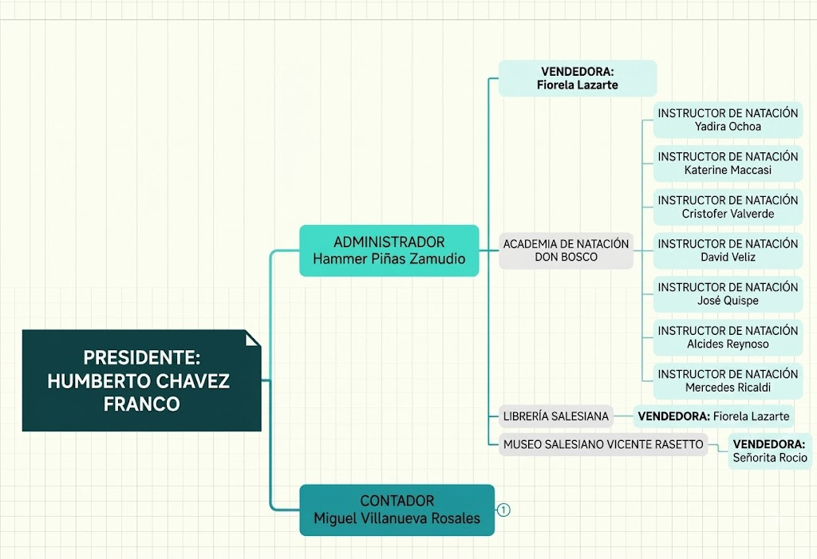

Descripción del área donde realizará el proyecto
La Librería Salesiana se estructura en torno a un núcleo central que se dedica a la exhibición y comercialización de libros, materiales educativos y recursos formativos, sirviendo a estudiantes, docentes y al público en general. En adición, cuenta con un sector destinado a la atención al cliente, un almacén para los productos y espacios administrativos que se encargan de la coordinación de operaciones, el control de inventarios y la gestión de ventas.
Este conjunto de áreas constituye el entorno en el que se llevará a cabo la implementación de un sistema informático de gestión. El objetivo de esta iniciativa es la optimización de los procesos internos, la mejora en la atención al cliente y el fortalecimiento de la organización de los servicios, los cuales son fundamentales para la formación académica y espiritual de la comunidad educativa.

El problema de investigación

Diagnóstico situacional del área
- El problema General:
La falta de digitalización en los procesos de ventas, inventario y reportes genera pérdidas de tiempo, errores en los registros y una disminución en la eficiencia operativa de la empresa.
- Problemas Específicos:
  - En el proceso de ventas se generan pérdidas de tiempo y clientes descontentos, ya que la empresa no cuenta con un local propio ni puntos de venta físicos, y no existe una forma digital de realizar pedidos y emitir comprobantes.
  - En el proceso de gestión de inventario se generan errores en el control de los productos, lo que ocasiona compras innecesarias o desabastecimiento de stock.
  - En el proceso de reportes se generan retrasos al calcular las ventas totales del día, ya que el registro se realiza de forma manual, lo que provoca errores y montos que no coinciden con la caja.

Flujograma de procesos internos
Proceso 1:Gestión de Venta y atención al cliente
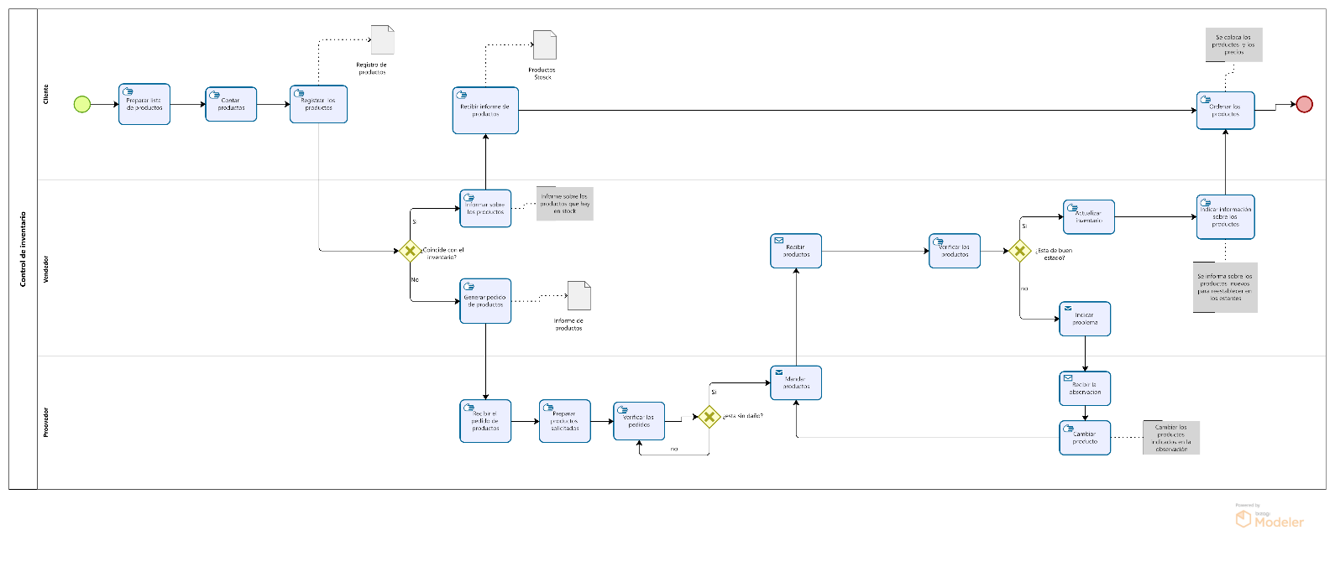

Proceso 2: Gestión Inventario
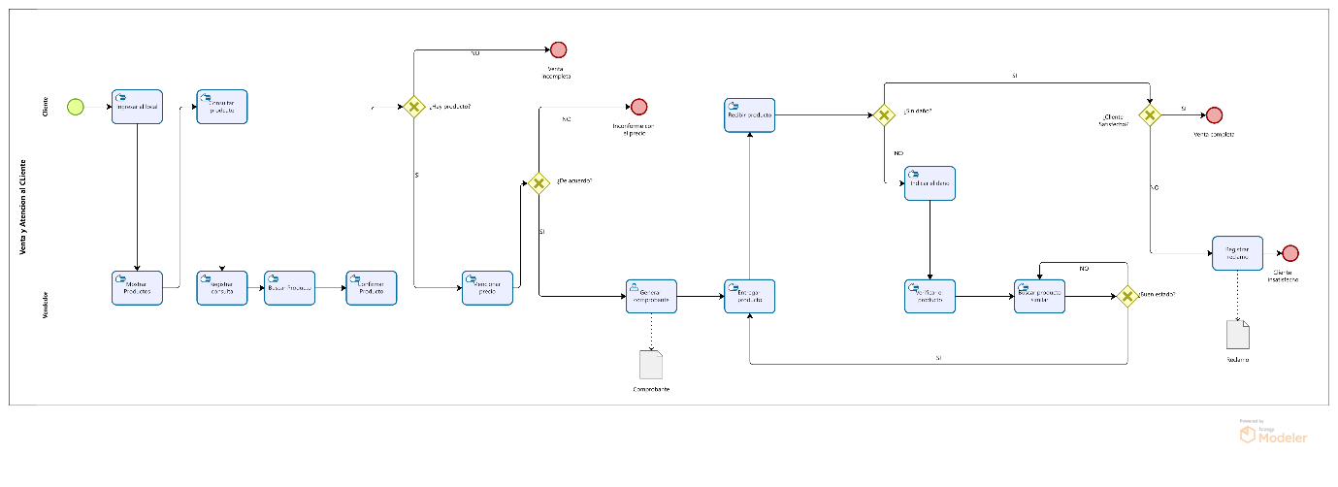

Matriz FODA del área
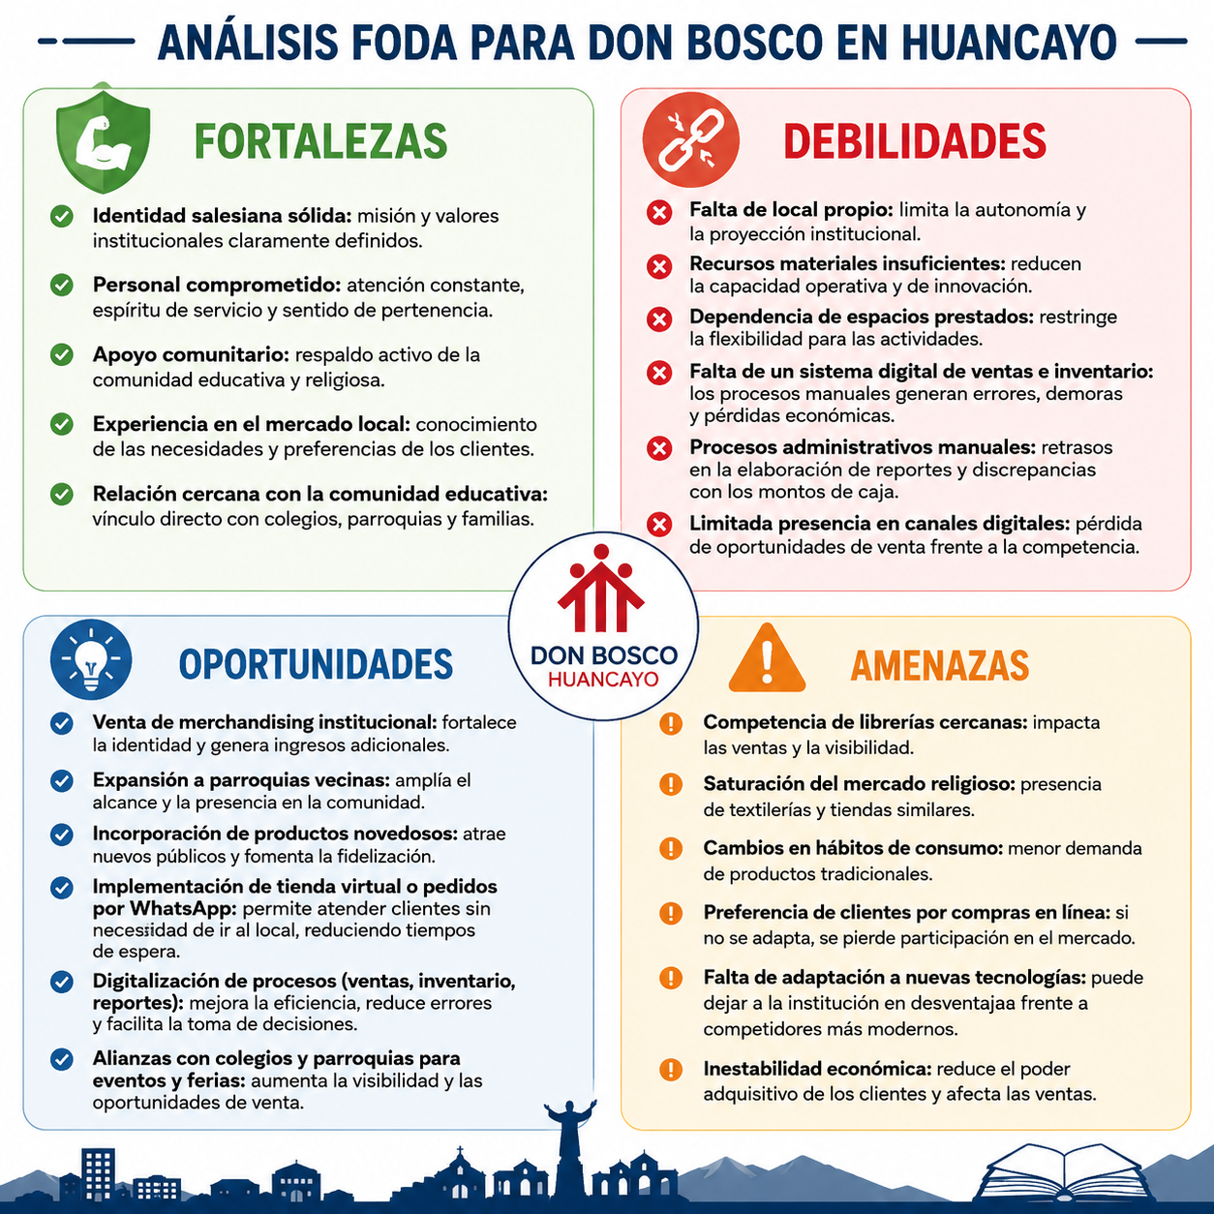

Objetivos
Objetivo general
Implementar un sistema web integral para optimizar la gestión de ventas, inventario y reportes de Don Bosco Huancayo, mediante una plataforma digital que automatice el registro de pedidos, controle el stock en tiempo real y genere reportes precisos, con el fin de minimizar errores operativos y mejorar la atención al cliente.
Objetivos específicos
- Desarrollar un módulo de ventas con comprobantes electrónicos y registro automatizado de pedidos, integrando la API de SUNAT para la emisión de comprobantes electrónicos en tiempo real y la API de RENIEC para validar los datos del cliente al momento del registro.
- Diseñar un módulo de inventario con control de stock en tiempo real y alertas configurables de productos mínimos y máximos, que notifique al administrador cuando el stock caiga por debajo del umbral establecido.
- Construir un módulo de reportes automáticos que concilie las ventas registradas en el sistema con los montos reales de caja, generando paneles interactivos y exportando informes en PDF y Excel.

Justificación del problema
Se implementará un sistema web integral para optimizar la gestión de ventas, inventario y atención al cliente en Don Bosco Huancayo, con el objetivo de reducir los tiempos de espera, minimizar errores operativos y brindar una atención más eficiente y oportuna a los clientes.
Actualmente, se generan errores y retrasos debido a la falta de digitalización e integración en los procesos clave del negocio. En primer lugar, el personal de ventas se encuentra en una oficina alejada del área de atención, lo que provoca que no se detecte de manera oportuna la llegada de los clientes, generando tiempos de espera elevados. En segundo lugar, todo el proceso de compra se realiza de forma manual (cobros, registros, comprobantes), lo que aumenta el riesgo de errores en los cobros, duplicidad de registros y falta de control sobre las transacciones realizadas, ocasionando pérdidas económicas. Finalmente, el control de inventario también se gestiona de manera manual, produciendo reportes incorrectos, desabastecimiento de productos, confusión en los pedidos y una atención deficiente al cliente.
Para solucionar esta problemática, se propone implementar un sistema web que integre tres módulos principales: un módulo de ventas que automatice el registro de pedidos y la emisión de comprobantes, un módulo de inventario que controle el stock en tiempo real con alertas de productos mínimos y máximos, y un módulo de reportes que genere informes automáticos y precisos. Además, se implementará un sistema de notificaciones en tiempo real que alerte al personal sobre la llegada de clientes, reduciendo significativamente los tiempos de espera. Todo esto permitirá optimizar el trabajo del personal, garantizar la precisión en los registros financieros y mejorar la experiencia del cliente.
Para ello, se implementará un sistema web utilizando Flask (Python) con arquitectura MVC, empleando MySQL como base de datos y Bootstrap para la interfaz. Además, se integrarán las APIs de RENIEC y SUNAT, el despliegue se realizará en la nube y se aplicará QA con apoyo de GitHub para asegurar la calidad del software.
Matriz resumen:
Nombre Proyecto | Problema | Objetivo | Conclusiones | Sugerencias
IMPLEMENTACIÓN DE UN SISTEMA WEB INTEGRAL PARA LA GESTIÓN DE VENTAS, INVENTARIO Y ATENCIÓN AL CLIENTE EN DON BOSCO HUANCAYO - 2026 | Problema General  La falta de digitalización en los procesos de ventas, inventario y reportes genera pérdidas de tiempo, errores en los registros y una disminución en la eficiencia operativa de la empresa. | Objetivo General  Implementar un sistema web integral para optimizar la gestión de ventas, inventario y reportes de Don Bosco Huancayo, mediante una plataforma digital que automatice el registro de pedidos, controle el stock en tiempo real y genere reportes precisos, con el fin de minimizar errores operativos y mejorar la atención al cliente | Conclusiones | Sugerencias
 | Problema Específico 1  En el proceso de ventas se generan pérdidas de tiempo y clientes descontentos, ya que la empresa no cuenta con un local propio ni puntos de venta físicos, y no existe una forma digital de realizar pedidos y emitir comprobantes. | Objetivo Específico 1  Desarrollar un módulo de ventas con comprobantes electrónicos y registro automatizado de pedidos, integrando la API de SUNAT para la emisión de comprobantes electrónicos en tiempo real y la API de RENIEC para validar los datos del cliente al momento del registro. | Se logró, desarrollar el módulo de ventas con comprobantes electrónicos y registro automatizado de pedidos, integrando la API de SUNAT para la emisión de comprobantes en tiempo real y la API de RENIEC para la validación de datos del cliente, reduciendo el tiempo de procesamiento de un pedido de 10 minutos a menos de 30 segundos. | Que, el sistema de ventas se mantenga siempre actualizado e integrado con las APIs externas de SUNAT y RENIEC, permitiendo la validación y emisión de comprobantes de pago de forma automática en tiempo real, disminuyendo así la intervención manual y los errores.
 | Problema Específico 2  En el proceso de gestión de inventario se generan errores en el control de los productos, lo que ocasiona compras innecesarias o desabastecimiento de stock. | Objetivo Específico 2  Diseñar un módulo de inventario con control de stock en tiempo real y alertas configurables de productos mínimos y máximos, que notifique al administrador cuando el stock caiga por debajo del umbral establecido. | Se logró, diseñar el módulo de inventario con control de stock en tiempo real y alertas configurables de productos mínimos y máximos, reduciendo los quiebres de stock en un 85% y evitando ventas de productos sin disponibilidad. | Que, el sistema de gestión de inventario permita ver en tiempo real el stock disponible, que genere notificaciones automáticas cuando los productos estén a punto de agotarse o cuando haya exceso de stock, para que se pueda actuar rápidamente.
 | Problema Específico 3  En el proceso de reportes se generan retrasos al calcular las ventas totales del día, ya que el registro se realiza de forma manual, lo que provoca errores y montos que no coinciden con la caja. | Objetivo Específico 3  Construir un módulo de reportes automáticos que concilie las ventas registradas en el sistema con los montos reales de caja, generando paneles interactivos y exportando informes en PDF y Excel. | Se logró, construir el módulo de reportes automáticos que concilia las ventas registradas con los montos de caja, generando paneles interactivos y exportando informes en PDF y Excel, reduciendo el tiempo de cierre diario de 2 horas a 10 minutos, con una precisión del 99.5%. | Que, el sistema de reportes permita generar y enviar automáticamente los informes al finalizar cada jornada, resaltando las transacciones no conciliadas para su revisión inmediata, y que los paneles se puedan personalizar según el rol de cada usuario para facilitar la toma de decisiones.

CAPÍTULO II
PROPUESTA TÉCNICA DEL ESTUDIANTE

Propuesta de mejora técnica
    - Descripción del artefacto
Un sistema es un conjunto de elementos interrelacionados que trabajan de manera organizada para cumplir un objetivo común mediante el procesamiento de información. En el ámbito informático, un sistema integra componentes como personas, datos, procesos y recursos tecnológicos para facilitar la gestión de las actividades y mejorar la eficiencia de una organización.
La web es un servicio de Internet que permite acceder y compartir información mediante páginas y aplicaciones a través de un navegador. Su funcionamiento facilita la comunicación entre usuarios y sistemas desde diferentes dispositivos conectados a la red, permitiendo el acceso a la información de forma rápida y segura.
Un sistema web es un sistema informático que funciona a través de un navegador y permite gestionar información y procesos sin necesidad de instalar un programa en cada equipo. En el presente proyecto, el sistema web estará orientado a la gestión de ventas, el control de inventario, la generación de reportes y la atención al cliente de Don Bosco Huancayo, contribuyendo a la automatización de los procesos comerciales y a la centralización de la información para mejorar la eficiencia operativa.
Un sistema web permite realizar diversas tareas directamente desde el navegador, sin requerir instalaciones adicionales. Entre sus principales funcionalidades se encuentran el registro de información, la visualización de datos actualizados en tiempo real, la generación de reportes y la comunicación entre usuarios ubicados en distintos lugares. Asimismo, cuenta con características importantes como una interfaz fácil de usar, acceso seguro mediante roles de usuario, conexión con una base de datos centralizada y alertas automáticas ante niveles bajos de stock.
Este artefacto se implementará porque está directamente relacionado con los principales procesos de Don Bosco Huancayo. En el área de ventas, permitirá registrar pedidos, generar comprobantes electrónicos y validar automáticamente la disponibilidad de productos. En el control de inventario, contará con un módulo que actualice las existencias en tiempo real y envíe alertas cuando el stock llegue a su límite mínimo. En el área de reportes, generará informes automáticos que faciliten el seguimiento de resultados y apoyen la toma de decisiones administrativas. Finalmente, en la atención al cliente, incorporará un sistema de notificaciones en tiempo real que alerte al personal de ventas sobre la llegada de un cliente al local, reduciendo los tiempos de espera actuales.

Flujograma de la propuesta
Proceso 1: Proceso de Venta y Atención al Cliente
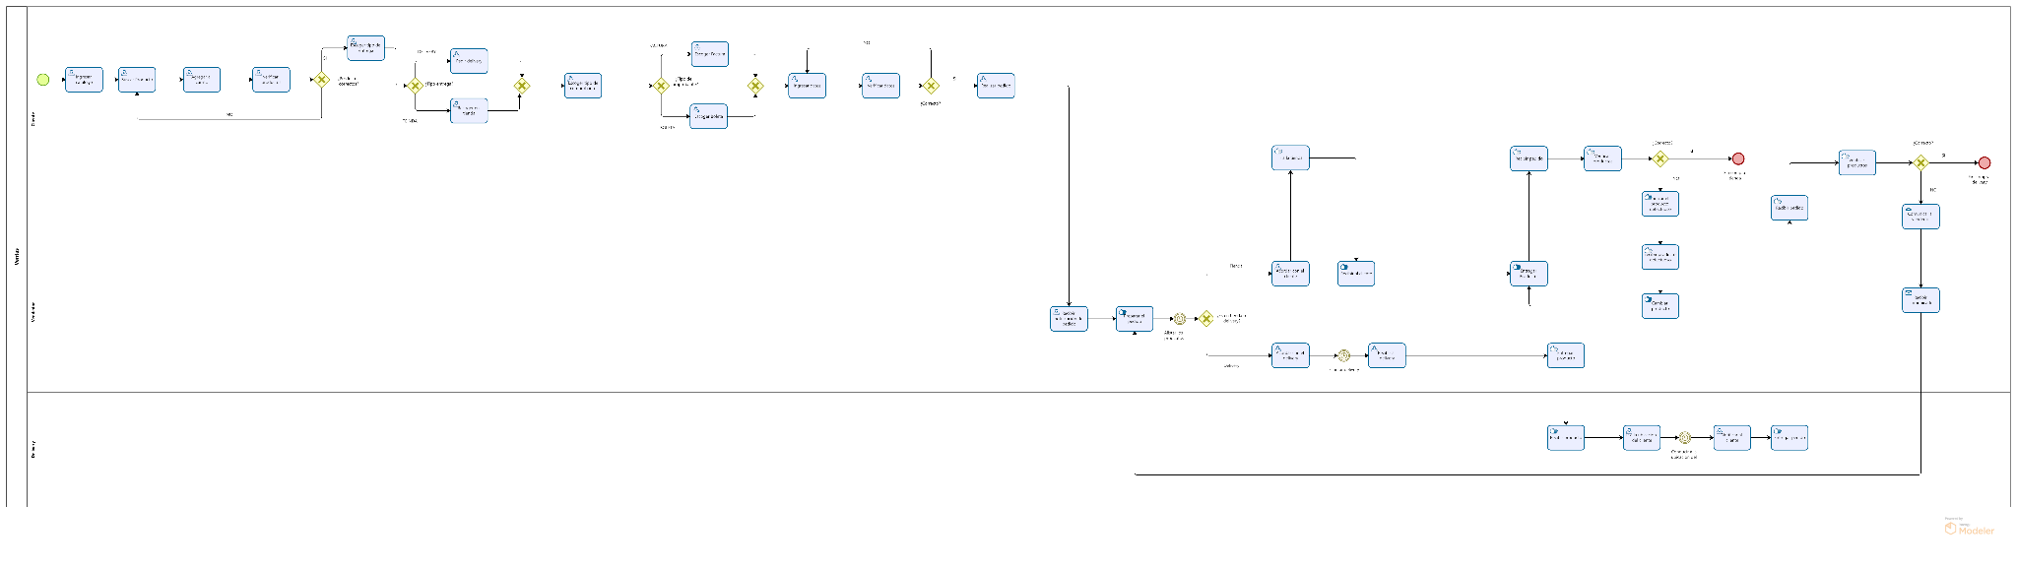

Proceso 2: Proceso de Inventario
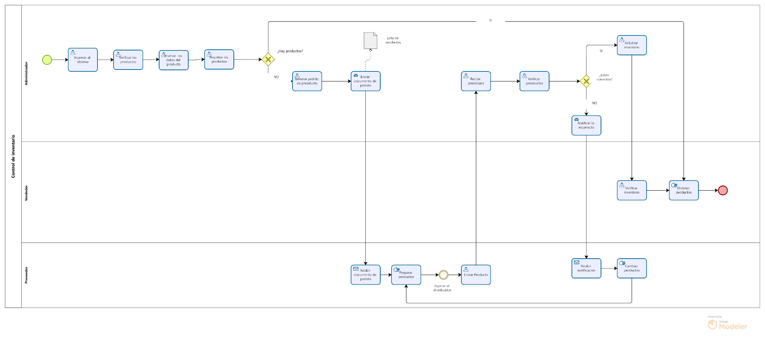

Arquitectura de software
- ARQUITECTURA MONOLÍTICA
  - Definición
La arquitectura monolítica es un modelo de diseño de software en el cual todas las funcionalidades de un sistema se encuentran agrupadas dentro de un único programa o aplicación. Los módulos que la componen —interfaz de usuario, lógica de negocio y acceso a datos— operan de forma integrada, compartiendo el mismo código base, las mismas librerías y el mismo entorno de ejecución. Cualquier modificación en uno de estos módulos requiere recompilar y desplegar nuevamente toda la aplicación.
  - Cliente y servidor en la arquitectura monolítica
En una arquitectura monolítica, la aplicación se divide en dos grandes partes que interactúan entre sí: el cliente y el servidor. La principal característica de este modelo es que ambos forman parte de una misma aplicación.
El cliente representa la capa frontal o interfaz de usuario, y es el medio a través del cual las personas interactúan con el sistema. Envía peticiones al servidor y recibe respuestas que luego presenta al usuario en un formato comprensible.
El servidor, por su parte, constituye el núcleo operativo de la aplicación. Es el responsable de recibir las solicitudes del cliente, procesar la lógica de negocio correspondiente y acceder a la base de datos cuando sea necesario. Ejecuta las reglas del sistema, realiza cálculos, valida información y gestiona el almacenamiento o la recuperación de datos. Una vez completado el procesamiento, genera una respuesta y la envía de vuelta al cliente para que sea mostrada al usuario.
  - Gráfico representativo:
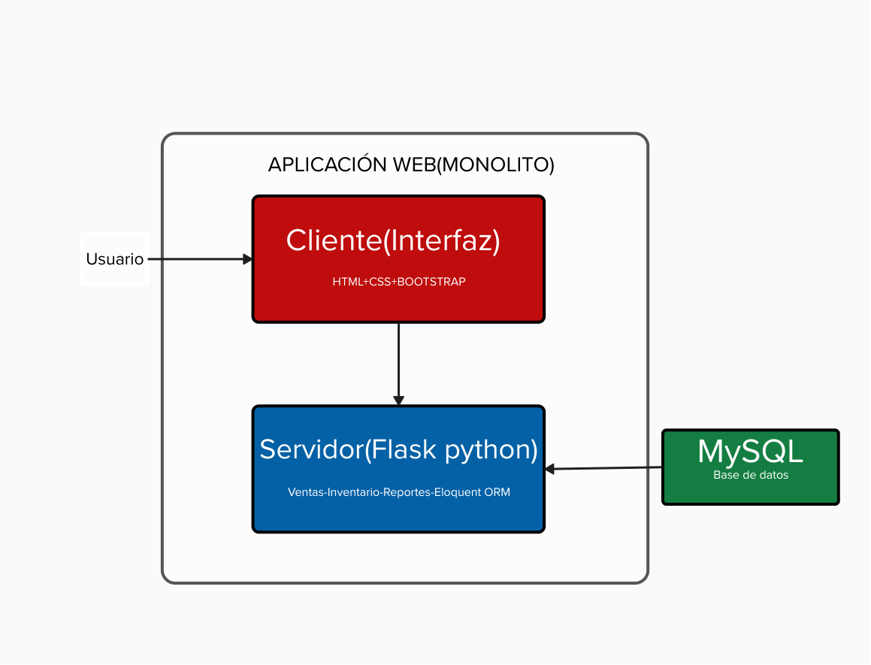
  - Aplicación al proyecto Don Bosco Huancayo
Para el proyecto de Don Bosco Huancayo, se ha seleccionado una arquitectura monolítica, por lo que las funciones de ventas, inventario y reportes serán desarrolladas dentro de una misma aplicación web. El cliente estará representado por la interfaz construida con HTML, CSS y Bootstrap, desde la cual los usuarios podrán consultar el catálogo de productos, generar pedidos, revisar el estado del stock y acceder a reportes según su rol. El servidor se desarrollará con Python y el framework Flask, encargado de procesar las peticiones, aplicar las reglas de negocio y comunicarse con la base de datos MySQL mediante Flask-SQLAlchemy como ORM. Para la seguridad de los usuarios, la aplicación emplea Flask-Bcrypt en el cifrado de contraseñas, además de un módulo de notificaciones por correo electrónico basado en smtplib para el envío de alertas y confirmaciones. De esta forma, todos los módulos comparten el mismo código base y la misma base de datos, manteniendo los procesos de ventas, inventario y reportes integrados dentro de una única solución tecnológica.

  - Ventajas de la arquitectura monolítica
    - Simplicidad en el desarrollo. Al tratarse de una única aplicación, el equipo trabaja sobre un código base unificado, lo cual facilita el aprendizaje al ser un proyecto académico con tiempo limitado.
    - Facilidad en el despliegue. La aplicación se empaqueta y despliega como una sola unidad, simplificando los procesos de instalación y actualización en el entorno de producción.
    - Rendimiento en comunicaciones internas. Las llamadas entre módulos (ventas, inventario, reportes) ocurren dentro del mismo proceso, sin necesidad de solicitudes a través de la red.
    - Pruebas y depuración centralizadas. Al contar con un único código base, las pruebas se ejecutan de forma más sencilla, facilitando la identificación y corrección de errores durante el desarrollo.
    - Gestión de transacciones consistente. Permite manejar operaciones que involucran varias tablas de forma atómica, por ejemplo, al confirmar un pedido y descontar el stock al mismo tiempo.
  - Desventajas de la arquitectura monolítica
    - Escalabilidad limitada. Escalar una funcionalidad específica, como el módulo de reportes, obliga a escalar toda la aplicación, lo que resulta ineficiente en términos de recursos.
    - Acoplamiento entre módulos. Los componentes están fuertemente relacionados, por lo que un cambio en el módulo de inventario puede afectar involuntariamente al de ventas.
    - Dificultad para adoptar nuevas tecnologías. Al estar todo el sistema construido sobre Flask y Python, incorporar en el futuro otro lenguaje, framework o migrar módulos hacia una arquitectura de microservicios implicaría reescribir partes significativas de la aplicación.
    - Tiempo de compilación y despliegue prolongado. A medida que el sistema crezca (más módulos o integraciones), el proceso de despliegue se vuelve más lento.
    - Mantenimiento complejo a largo plazo. Comprender la totalidad del código base puede ser difícil si el proyecto crece considerablemente, elevando la curva de aprendizaje para nuevos desarrolladores.
- PATRÓN ARQUITECTÓNICO
  - Patrón de modelo-vista-controlador(MVC)
- Definición:
La arquitectura MVC (Modelo – Vista – Controlador) es un patrón de desarrollo que divide una aplicación en tres capas con funciones específicas, lo que garantiza orden y eficiencia. En el contexto del sistema web integral para Don Bosco Huancayo:
  - El Modelo administra la información y la lógica del negocio, gestionando las consultas a la base de datos MySQL a través de Flask-SQLAlchemy para los módulos de ventas (pedidos, comprobantes electrónicos), inventario (stock, movimientos, alertas de mínimos y máximos, proveedores) y reportes. También incluye las reglas de negocio, como el cálculo de impuestos, la validación de umbrales de stock y la integración con las APIs externas de RENIEC (verificación de datos del cliente) y SUNAT (emisión de comprobantes electrónicos).
  - La Vista corresponde a la interfaz gráfica que recibe el usuario, construida con HTML, CSS y Bootstrap, y renderizada mediante las plantillas de Flask (Jinja2). Incluye paneles de ventas, control de inventario en tiempo real, visualización de reportes, formularios de pedidos y notificaciones de llegada de clientes.
  - El Controlador actúa como enlace entre ambas capas: interpreta las solicitudes que llegan desde la Vista (como registrar un pedido, consultar stock o generar un reporte), solicita o procesa datos a través del Modelo (consultando la base de datos MySQL o las APIs externas de RENIEC/SUNAT), aplica la lógica de negocio correspondiente y devuelve la respuesta a la Vista. En Flask, esta función es asumida por las rutas y vistas de la aplicación, encargadas de procesar cada solicitud HTTP.
- Razón:
El patrón MVC se elige para este proyecto porque permite un desarrollo estructurado, claro y adaptable, especialmente necesario al integrar las APIs externas de RENIEC y SUNAT y manejar procesos críticos como la emisión de comprobantes electrónicos y el control de inventario. Al dividir la aplicación en capas, cada parte cumple un rol específico, lo que facilita el trabajo en equipo y evita confusiones en el código. Además, su implementación mediante Flask (framework de Python que permite estructurar la aplicación bajo el patrón MVC) lo convierte en una opción confiable y bien documentada para crear un sistema seguro, escalable y fácil de mantener, alineado con los objetivos de reducir tiempos de espera, minimizar errores operativos y mejorar la atención al cliente.
- Ventajas:
La principal ventaja de MVC en este proyecto es la separación de responsabilidades, lo que facilita el mantenimiento, la ampliación y la depuración del sistema. Por ejemplo:
    - Se puede actualizar la lógica de emisión de comprobantes (Modelo) sin afectar la interfaz de pedidos (Vista).
    - Se puede rediseñar el panel de inventario (Vista) sin modificar las reglas de alertas de stock (Controlador).
    - Permite trabajar de forma paralela en cada capa: mientras un integrante desarrolla la interfaz de ventas, otro puede avanzar la lógica de integración con SUNAT/RENIEC, reduciendo tiempos de desarrollo.
    - Al ser Flask un framework ampliamente utilizado en el ecosistema Python, existe abundante documentación y soporte para implementarlo de manera eficiente.
- Desventajas:
Entre sus limitaciones está la curva de aprendizaje para quienes no estén familiarizados con Flask o con el patrón MVC. En un proyecto con tres módulos interconectados (ventas, inventario, reportes) es importante respetar las responsabilidades de cada capa; si no se hace, el sistema pierde claridad y se vuelve difícil de mantener, lo que podría generar errores en procesos críticos como la emisión de comprobantes. Además, la separación en capas puede añadir una pequeña sobrecarga en comparación con desarrollos más simples, aunque esto no representa un problema significativo para el alcance de este proyecto.
- Gráfico representativo:
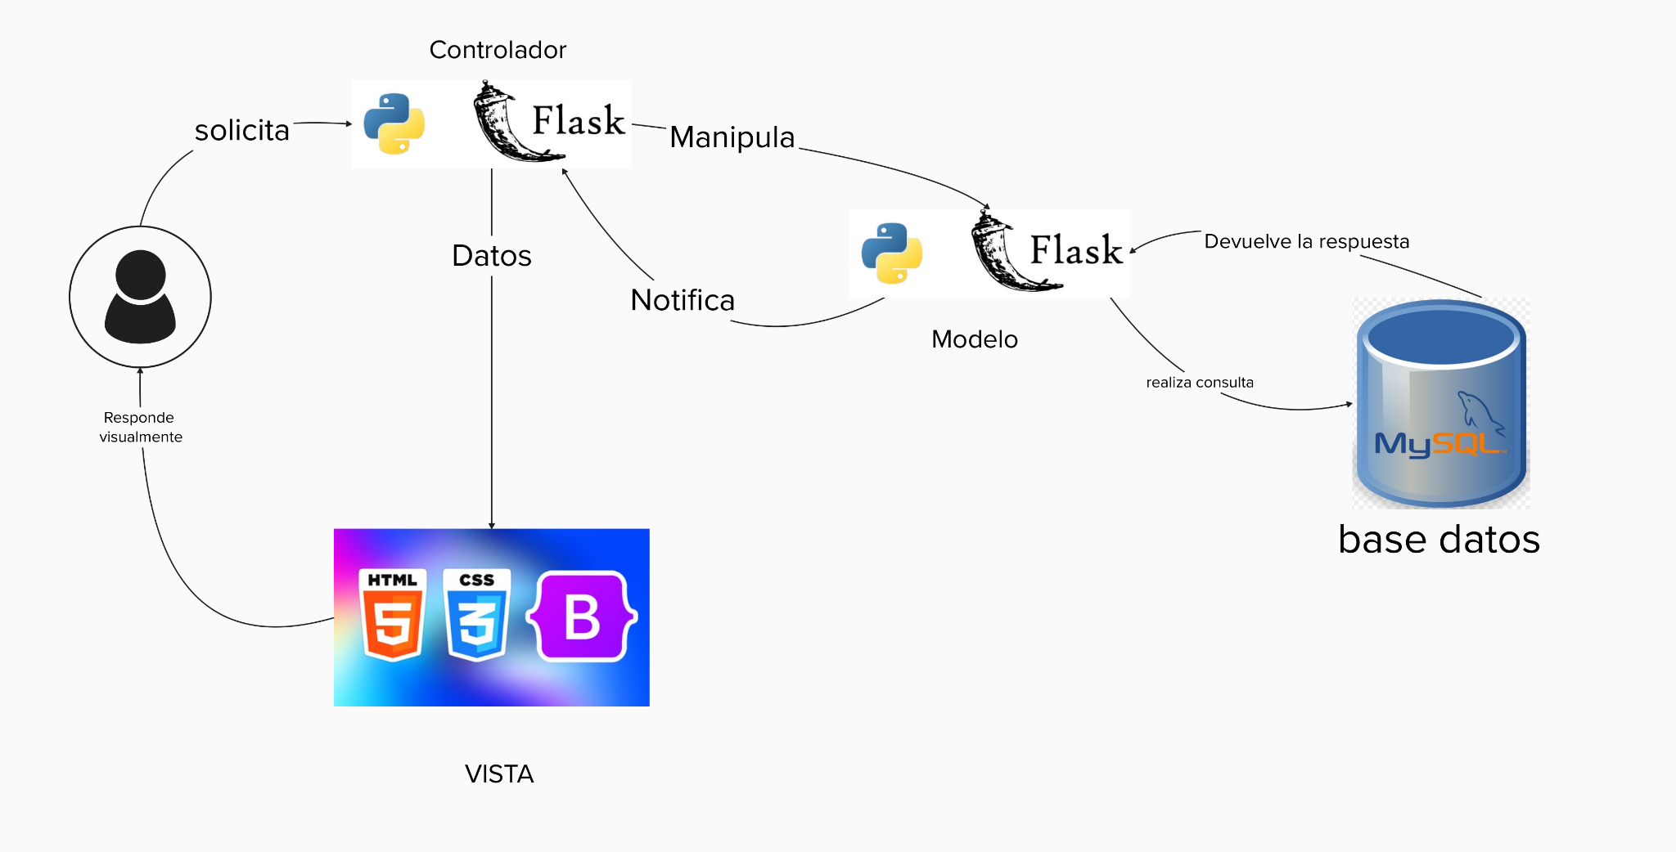
- Flask (Python) para el Controlador
  - Flask es un microframework de Python ligero y flexible que permite estructurar la aplicación bajo el patrón MVC, organizando manualmente rutas, modelos y plantillas. Ofrece herramientas y extensiones que reducen el tiempo de desarrollo y el riesgo de errores: Flask-SQLAlchemy como ORM para manejar consultas a la base de datos sin escribir SQL manual, Flask-Bcrypt para el cifrado seguro de contraseñas, un sistema de sesiones para diferenciar personal de ventas, almacén y administración, validación de formularios en el backend (clave para evitar los errores de cobro y duplicidad de registros mencionados), y soporte para el envío de notificaciones por correo electrónico (vía smtplib) cuando llega un cliente. Además, al ser Python uno de los lenguajes más usados en el ámbito académico y profesional, cuenta con una comunidad amplia y buena documentación, lo que facilita el soporte y mantenimiento a futuro.
- Flask para el Modelo
  - Flask, a través de la extensión Flask-SQLAlchemy, implementa la capa del Modelo del sistema. Se encarga de realizar las consultas hacia la base de datos, procesar la lógica de negocio relacionada con los datos y devolver la respuesta correspondiente al Controlador. Esto permite manejar las operaciones de ventas, inventario y reportes mediante un ORM, sin necesidad de escribir sentencias SQL manuales, reduciendo el riesgo de errores y facilitando el mantenimiento del código.
- MySQL para la base de datos
  - MySQL es el motor de base de datos relacional utilizado por el sistema. Es robusto, gratuito y se integra de forma sencilla con Flask a través de Flask-SQLAlchemy. Es adecuado porque los datos del negocio (ventas, productos, stock, clientes, comprobantes) tienen relaciones claras entre sí —un pedido tiene productos, un producto tiene proveedor, etc.—, y un modelo relacional permite mantener la integridad referencial; por ejemplo, evitar que se venda un producto que ya no existe en inventario. También soporta transacciones ACID, esenciales para que un cobro y su descuento de stock ocurran de forma atómica y no generen inconsistencias.
- HTML, CSS y Bootstrap para la Vista
  - Bootstrap permite construir interfaces responsivas rápidamente con componentes ya probados (tablas, formularios, alertas, modales), lo cual es ideal para un sistema con paneles de ventas, formularios de pedidos y tableros de inventario. Al ser HTML/CSS estándar con Bootstrap, se integra sin fricción con las plantillas Jinja2 de Flask, no requiere un proceso de compilación complejo como los frameworks modernos de JavaScript, y es más simple de mantener para un equipo con recursos limitados o personal no especializado en frontend.

Marco teórico o normativo de la propuesta

Marco teórico
Antecedentes Regionales
TÍTULO: “Sistema web para la gestión de inventarios en la tienda de calzados Deyfus de la ciudad de Huancayo”
AUTOR(ES): Arana Zevallos, Melina Indhira
PROCEDENCIA: Universidad Nacional del Centro del Perú
FECHA: Huancayo – 2023
RESUMEN: En la investigación titulada “Sistema web para la gestión de inventarios en la tienda de calzados Deyfus de la ciudad de Huancayo”, la autora abordó la problemática ligada a los extensos tiempos de atención al cliente y a la falta de existencias de productos en el momento en que eran solicitados. El objetivo principal fue diseñar un prototipo de sistema web de inventarios orientado a mejorar la calidad del servicio al cliente. Para el desarrollo del proyecto se empleó la metodología UML, la cual permitió modelar la estructura, límites y comportamiento del sistema mediante diagramas, priorizando la entrega continua de valor. Como resultado de la implementación del prototipo, se logró optimizar la gestión de existencias de calzados, reducir significativamente los tiempos de atención en tienda y brindar información accesible y oportuna para la toma de decisiones. Finalmente, se recomendó a la dirección de la empresa continuar con la mejora continua de sus procesos mediante el aprovechamiento de herramientas tecnológicas.
RELACIÓN: Ambos proyectos guardan una clara relación al abordar la optimización de procesos comerciales y la gestión del control de inventarios dentro de empresas del sector retail local en la ciudad de Huancayo. Coinciden en el uso de metodologías de modelado estructurado para garantizar que la disponibilidad del stock en tiempo real contribuya de manera directa a reducir tiempos de espera y mejorar la satisfacción del cliente.
Sin embargo, existen diferencias significativas en el alcance y la arquitectura de software aplicada: mientras que el antecedente centra su alcance en el diseño de un prototipo web enfocado principalmente en la gestión interna del inventario de calzados de una tienda física, la propuesta para Don Bosco Huancayo va más allá de un prototipo al desarrollar e implementar un ecosistema integral que suple la falta de una tienda física. Este ecosistema combina un catálogo web y una aplicación móvil soportados por una arquitectura de Microservicios con Spring Boot (API Gateway), Angular, Flutter, Node.js y Python, permitiendo no solo controlar el inventario, sino también gestionar pedidos en línea, integrar pasarelas de pago digitales y automatizar la interacción comercial cliente-empresa.
TÍTULO: “Desarrollo e implementación de un sistema web de créditos para la mejora de procesos de gestión crediticia en la microfinanciera grupo Credipyme S.A.”
AUTOR(ES): Rojas Delgado, Jeanpool David
PROCEDENCIA: Universidad Nacional del Centro del Perú (UNCP)
FECHA: Huancayo – 2023
RESUMEN:
En la investigación titulada “Desarrollo e implementación de un sistema web de créditos para la mejora de procesos de gestión crediticia en la microfinanciera grupo Credipyme S.A.”, el autor abordó la problemática de la ineficiencia y lentitud en el procesamiento de solicitudes de financiamiento debido al manejo manual de la información crediticia. El objetivo general consistió en desarrollar e implementar un sistema web especializado para optimizar las etapas de evaluación, aprobación, desembolso y seguimiento de créditos. Mediante el uso de metodologías de ingeniería de software y arquitecturas web modernas, la herramienta automatizó la verificación de datos del cliente, la gestión de historiales financieros y el cálculo automático de cronogramas de pago. Como resultado de la implementación, la microfinanciera logró reducir significativamente los tiempos de respuesta operacional, minimizar los errores en la evaluación de riesgo crediticio y centralizar la información transaccional, mejorando el control administrativo y la experiencia de los usuarios en el servicio financiero.
RELACIÓN:
Ambos proyectos coinciden en la adopción de soluciones basadas en tecnologías web para automatizar y optimizar flujos operativos en empresas locales de la ciudad de Huancayo, eliminando la dependencia del registro manual de información para agilizar la toma de decisiones y elevar la satisfacción del usuario.
Sin embargo, difieren en el dominio del negocio y la arquitectura técnica empleada: mientras que el antecedente se orienta estrictamente al sector financiero para la gestión de riesgo y aprobación de créditos mediante un entorno web convencional, el proyecto para Don Bosco Huancayo abarca el sector retail comercial, solucionando la falta de una tienda física a través de un ecosistema digital distribuido. Este último no solo abarca un módulo de ventas e inventarios, sino que integra una aplicación móvil junto a la plataforma web bajo una arquitectura avanzada de Microservicios (Spring Boot API Gateway, Angular, Flutter, Node.js y Python), incorporando pasarelas de pago y un módulo interactivo para el seguimiento de pedidos en tiempo real.
Antecedentes Nacionales
TÍTULO: “Sistema web de monitoreo basado en web scraping y procesamiento de datos para la recopilación de información de inmuebles en plataformas online en Perú, 2025”
AUTOR(ES): Sanchez Sanchez, Kevin Jhomar
PROCEDENCIA: Universidad Tecnológica del Perú (UTP)
FECHA: Lima – 2024
RESUMEN:
En la investigación titulada “Sistema web de monitoreo basado en web scraping y procesamiento de datos para la recopilación de información de inmuebles en plataformas online en Perú, 2025”, el autor tuvo como propósito desarrollar un sistema web de monitoreo mediante técnicas de web scraping y procesamiento de datos para automatizar la extracción de información inmobiliaria. La investigación presentó un enfoque cuantitativo, de tipo aplicada y diseño preexperimental con mediciones antes y después. Para la gestión del proyecto se empleó la metodología ágil Scrum, organizada en 4 Sprints para cumplir con los objetivos del software. Como resultado de la implementación, se demostró una reducción estadísticamente significativa ($p < 0.001$) en el tiempo de análisis de datos según ubicación geográfica y en los tiempos de respuesta para la extracción de información, incrementando además la cobertura de fuentes y la frecuencia de actualización de los datos.
RELACIÓN:
Ambos proyectos coinciden en el uso de plataformas web avanzadas para la automatización de procesos, la gestión intensiva de datos y la adopción de metodologías ágiles como Scrum para el desarrollo evolutivo del software.
Sin embargo, difieren sustancialmente en el dominio del negocio y la arquitectura tecnológica aplicada: mientras que el antecedente se enfoca en el sector inmobiliario aplicando web scraping para extraer y procesar datos externos de terceros, la propuesta para Don Bosco Huancayo abarca el sector retail comercial para solucionar la falta de una tienda física. Nuestro proyecto implementa un ecosistema integral con catálogo web y aplicación móvil soportado por una arquitectura de Microservicios (Spring Boot API Gateway, Angular, Flutter, Node.js y Python), centrándose en transacciones directas, pasarelas de pago, gestión de inventarios internos y seguimiento de pedidos en tiempo real.
TÍTULO: “Implementación de un Sistema web para optimizar el funcionamiento de la gestión logística del área de almacén de la cadena de Restaurantes Vista al Mar de la ciudad de Lima - 2024”
AUTOR(ES): Romero Vega, Luis Fernando; Salazar Pandal, Juan Carlos Esau
PROCEDENCIA: Universidad Tecnológica del Perú (UTP)
FECHA: Lima – 2024
RESUMEN: En la investigación titulada “Implementación de un Sistema web para optimizar el funcionamiento de la gestión logística del área de almacén de la cadena de Restaurantes Vista al Mar de la ciudad de Lima - 2024”, los autores tuvieron como finalidad desarrollar una plataforma web para mejorar la gestión logística en el almacén de la empresa. El estudio tuvo un enfoque cuantitativo, tipo descriptivo y diseño preexperimental, aplicado a una población y muestra de 20 trabajadores del área logística mediante encuestas y cuestionarios. Los resultados analizados con el software SPSS V26 mostraron una correlación positiva alta de 0.919 entre la variable “sistema web” y “gestión de almacén”, destacando que el 60% de los encuestados estuvo “totalmente de acuerdo” y el 40% “de acuerdo” con la utilidad del sistema. En las conclusiones se señala la importancia de mantener una actualización constante de datos y verificar periódicamente el funcionamiento de los equipos informáticos para prevenir pérdidas de tiempo.
RELACIÓN: Ambos proyectos guardan similitud en el uso de plataformas web como solución tecnológica para sistematizar procesos operativos, optimizar el control de almacenes/inventarios y reducir pérdidas de tiempo operacionales dentro de empresas de servicios o comercio.
Sin embargo, difieren en el giro del negocio y la arquitectura tecnológica empleada: mientras que el antecedente aborda el sector gastronómico enfocado en la logística interna de insumos de una cadena de restaurantes mediante un sistema web corporativo, la propuesta para Don Bosco Huancayo se orienta al sector retail comercial para solucionar la falta de un local físico interactivo. Nuestro proyecto implementa un ecosistema distribuido que integra catálogo web y aplicativo móvil bajo una arquitectura de Microservicios (Spring Boot API Gateway, Angular, Flutter, Node.js y Python), permitiendo la gestión en tiempo real de inventarios, pagos en línea y seguimiento de pedidos por parte del cliente final.

Antecedentes Internacionales
TÍTULO: “Sistema web para el agendamiento de citas y la gestión de historias clínicas orientado al consultorio privado DC Medicina y Fisioterapia en la ciudad de Machachi”
AUTOR(ES): Montalván Castillo, Rosa Isabel
PROCEDENCIA: Universidad Técnica Particular de Loja (UTPL)
FECHA: Ecuador–2026
RESUMEN:
En la investigación orientada al consultorio privado DC Medicina y Fisioterapia en Machachi, se abordó la problemática ligada a la ineficiencia, cruce de horarios y demora operacional generadas por la gestión manual de pacientes y citas médicas. El objetivo principal consistió en desarrollar un sistema web para automatizar el agendamiento de citas e integrar la gestión digitalizada de historias clínicas. La herramienta facilitó el registro organizado de antecedentes médicos, disponibilidad de horarios y control administrativo del centro asistencial. Como resultado, la implementación de la plataforma permitió optimizar los tiempos de atención, eliminar errores de programación de citas y mejorar el seguimiento de la información de los pacientes de forma segura y centralizada.
RELACIÓN:
Ambos proyectos coinciden en el desarrollo de plataformas web orientadas a la transformación digital de procesos organizacionales, priorizando la automatización de agendas/pedidos en tiempo real para optimizar los tiempos de respuesta y brindar un servicio más ágil al usuario final.
Sin embargo, difieren sustancialmente en el dominio del negocio y en la solución arquitectónica implementada: mientras que el antecedente aborda el sector salud centrándose exclusivamente en el agendamiento de citas y gestión de expedientes clínicos en un entorno web, el proyecto para Don Bosco Huancayo opera en el sector retail comercial para suplir la falta de una tienda física. Nuestro desarrollo comprende un ecosistema digital distribuido que integra un catálogo web interactivo y un aplicativo móvil bajo una arquitectura de Microservicios (Spring Boot API Gateway, Angular, Flutter, Node.js y Python), permitiendo controlar inventarios en tiempo real, procesar pasarelas de pago y realizar el seguimiento continuo de pedidos.
TÍTULO: “Desarrollo de una aplicación web para el alojamiento de recursos académicos de profesores y alumnos de la UPS ”
AUTOR(ES): Huiñaizaca Morales, Edison Ezequiel
PROCEDENCIA: Universidad Politécnica Salesiana (UPS)
FECHA: Ecuador-2023
RESUMEN: Este proyecto tiene como objetivo crear un repositorio web de recursos académicos accesible a profesores, estudiantes de la Universidad Politécnica Salesiana y al público en general. Se tomó como referencia el repositorio del MIT y se busca brindar una herramienta valiosa en el campo laboral y profesional. El trabajo incluye el desarrollo y diseño de la aplicación, el análisis de usabilidad y opiniones mediante una encuesta, y se demuestra que el alojamiento gratuito de recursos educativos permite que más personas accedan a la educación.
RELACIÓN: Ambos proyectos (el desarrollo de Huiñaizaca Morales, 2023 y la presente propuesta para Don Bosco Huancayo) coinciden en el uso de plataformas web para automatizar flujos operativos complejos y centralizar la información en tiempo real, eliminando el manejo manual de registros para mejorar el control administrativo y la eficiencia del servicio.
Sin embargo, difieren en el dominio del negocio y la arquitectura tecnológica aplicada: mientras que el antecedente pertenece al sector académico y se limita al seguimiento documental interno dentro de un entorno web tradicional, la propuesta para Don Bosco Huancayo pertenece al sector retail comercial y responde a la necesidad de suplir la falta de una tienda física. Nuestro proyecto implementa un ecosistema digital distribuido (plataforma web y aplicación móvil) sobre una arquitectura moderna de microservicios (Spring Boot API Gateway, Angular, Flutter, Node.js y Python), incorporando funcionalidades avanzadas como pasarelas de pago, gestión interactiva de inventarios y seguimiento dinámico de pedidos.
Base Teórica
1. SISTEMA WEB:
Un sistema web es un conjunto de tecnologías y programas que permite organizar y gestionar información, posibilitando que los usuarios interactúen con dicho contenido a través de un navegador, sin necesidad de instalar aplicaciones en cada equipo. (Crea System, 2023)

2. COMPROBANTE DE PAGO ELECTRÓNICO (CPE):
Es todo documento regulado por la SUNAT que sustenta la entrega de bienes, la entrega en uso o la prestación de servicios, y cuya emisión se realiza a través de una herramienta informática autorizada por dicha entidad, teniendo la misma validez tributaria que un comprobante físico. (SUNAT, 2024)
3. ARQUITECTURA MONOLÍTICA:
Es un modelo de diseño de software tradicional en el que un único código base ejecuta todas las funciones de la aplicación —interfaz, lógica de negocio y acceso a datos—, empaquetándose y desplegándose como una sola unidad. Este modelo suele contraponerse al de microservicios, en el que cada función se implementa de forma independiente. (IBM, 2025)
4. PATRÓN MODELO-VISTA-CONTROLADOR (MVC):
Patrón arquitectónico creado por Trygve Reenskaug a finales de la década de 1970 en Xerox PARC, que propone dividir una aplicación en tres módulos con funciones claramente diferenciadas: el modelo, que gestiona los datos y la lógica del negocio; la vista, encargada de la interfaz que percibe el usuario; y el controlador, que actúa como intermediario procesando las solicitudes entre ambos. (Reenskaug, 1979, citado en Wikipedia, 2026)
5. FLASK:
Microframework web para el lenguaje Python, caracterizado por su simplicidad y flexibilidad, ya que ofrece únicamente las herramientas esenciales para construir una aplicación, dejando al desarrollador la libertad de incorporar solo los componentes y extensiones que su proyecto requiera, en lugar de imponer una estructura rígida como otros frameworks más grandes. (Certidevs, 2026)

6. MYSQL:
Sistema de gestión de bases de datos relacionales (RDBMS) de código abierto, en el que la información se organiza en tablas vinculadas entre sí mediante claves, columnas y filas, y que se consulta y manipula mediante el lenguaje SQL (Structured Query Language). Fue diseñado y optimizado especialmente para su uso en aplicaciones web. (Oracle, 2024)
7. CONTROL DE STOCK EN TIEMPO REAL:
Proceso de monitorización permanente de las existencias de un almacén, que registra de manera inmediata cada movimiento de entrada o salida de productos, permitiendo conocer con exactitud el nivel de inventario disponible en cualquier momento y reaccionar oportunamente ante desabastecimientos o excedentes. (Mecalux, s.f.)
8. GESTIÓN DE INVENTARIOS:
Conjunto de políticas y procedimientos orientados a determinar cuándo y en qué cantidad deben reponerse las existencias de una organización; entre ellas destaca la política de revisión continua o perpetua, que monitoriza constantemente los niveles de stock y facilita realizar pedidos en el momento preciso. (Zapata Cortés, 2014, citado en Contreras et al., 2018)
9. METODOLOGÍA SCRUM:
Marco de trabajo ágil desarrollado por Ken Schwaber y Jeff Sutherland desde inicios de la década de 1990, orientado a ayudar a personas y equipos a generar valor mediante soluciones adaptables para problemas complejos, organizando el desarrollo en ciclos iterativos (sprints) que permiten responder a requisitos cambiantes. (Schwaber & Sutherland, 2020)

10. API (Interfaz de Programación de Aplicaciones):
Conjunto de definiciones y protocolos que permite que dos sistemas de software se comuniquen e intercambien información entre sí de manera automatizada, como ocurre en este proyecto con la integración a los servicios de RENIEC y SUNAT (Amazon Web Services, s.f.).

Glosario técnico
- Sistema web: Plataforma informático-operativa que funciona desde un navegador de Internet, permitiendo gestionar procesos e información centralizada sin requerir la instalación local de aplicaciones.
- Arquitectura monolítica: Modelo de diseño de software en el cual la interfaz de usuario, la lógica de negocio y el acceso a datos se agrupan dentro de una sola aplicación y código base unificado.
- Patrón MVC (Modelo-Vista-Controlador): Arquitectura de software que divide la aplicación en tres capas (Modelo para la lógica y datos, Vista para la interfaz gráfica y Controlador para la gestión de solicitudes).
- Flask: Microframework de desarrollo en lenguaje Python, ligero y flexible, utilizado para estructurar aplicaciones web bajo el patrón MVC mediante la organización de rutas, modelos y plantillas.
- MySQL: Sistema de gestión de bases de datos relacionales enfocado en garantizar la integridad referencial y transacciones consistentes entre tablas.
- API (Interfaz de Programación de Aplicaciones): Conjunto de definiciones y protocolos que permite la integración e interconexión automatizada entre diferentes sistemas informáticos (como SUNAT o RENIEC).
- Flask-SQLAlchemy: Extensión de Flask que integra SQLAlchemy como herramienta de mapeo objeto-relacional (ORM), facilitando las operaciones y consultas en la base de datos MySQL sin necesidad de escribir SQL manual.
- Control de Stock en tiempo real: Mecanismo automatizado que actualiza y refleja de manera inmediata la disponibilidad física de los productos al registrar entradas o salidas del inventario.
- Comprobante electrónico: Documento digital (factura o boleta de venta) validado y emitido formalmente ante la entidad tributaria correspondiente (SUNAT) en el momento de la transacción.
- Scrum: Metodología ágil de gestión de proyectos que organiza el desarrollo del software en entregas incrementales y periódicas mediante ciclos de trabajo.

Cronograma

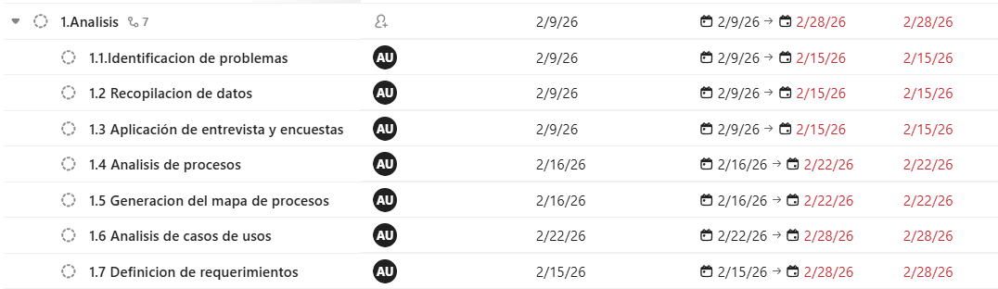
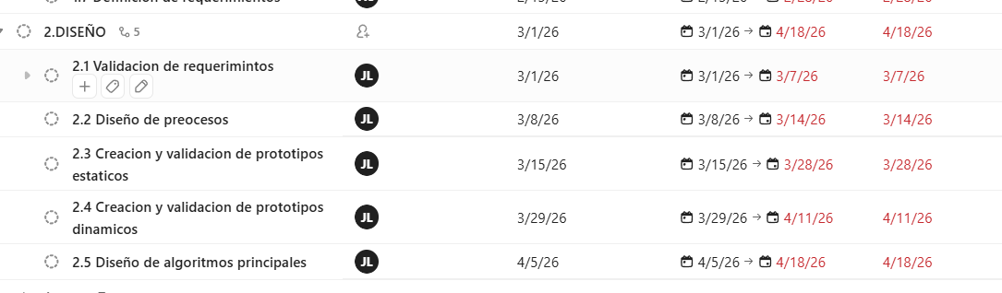
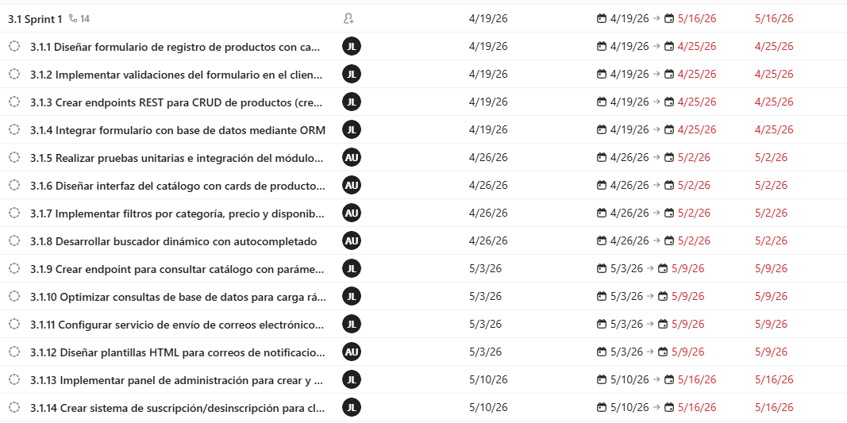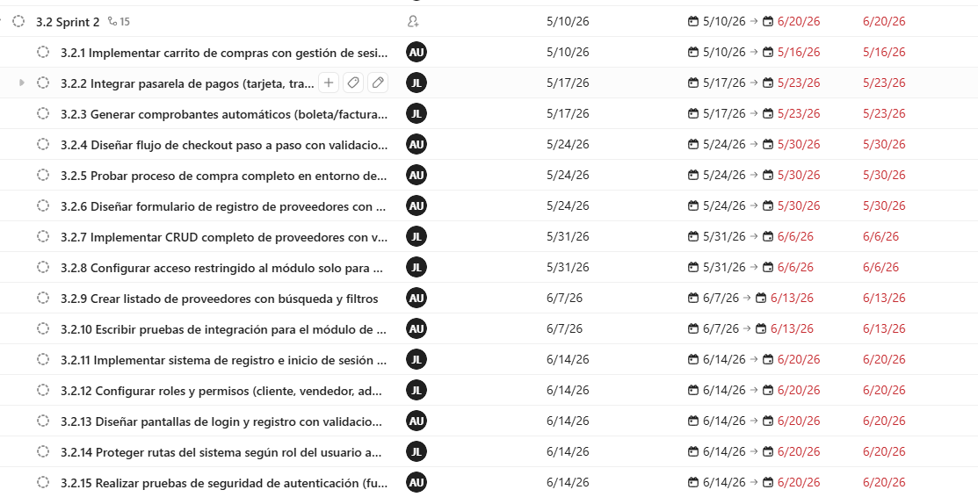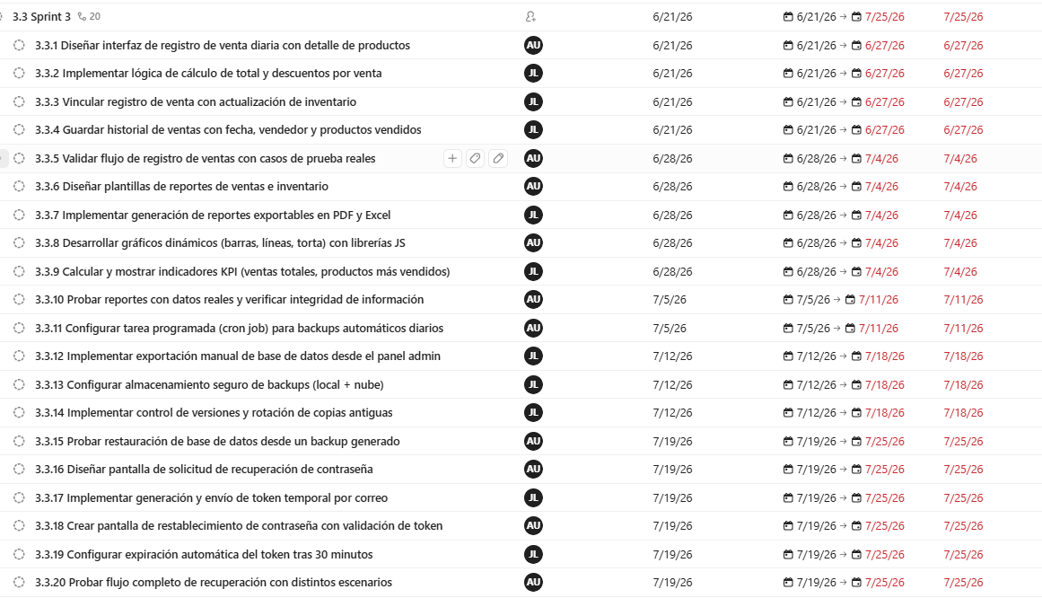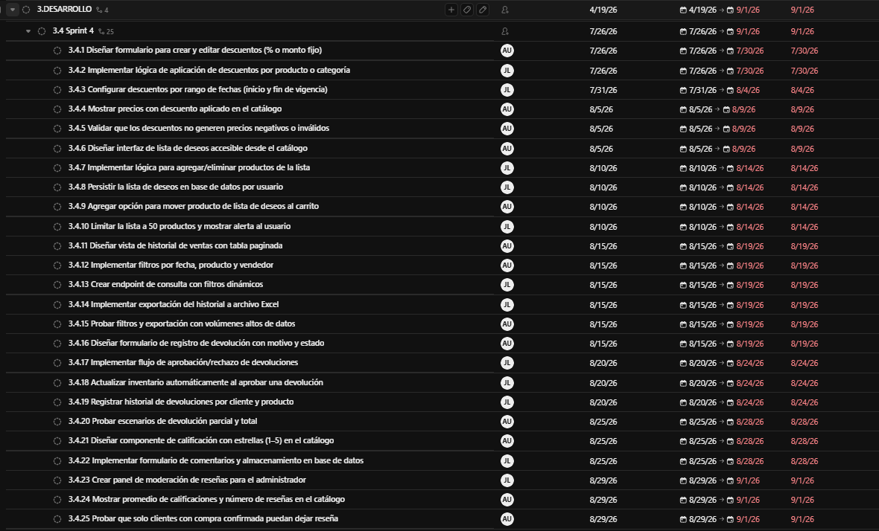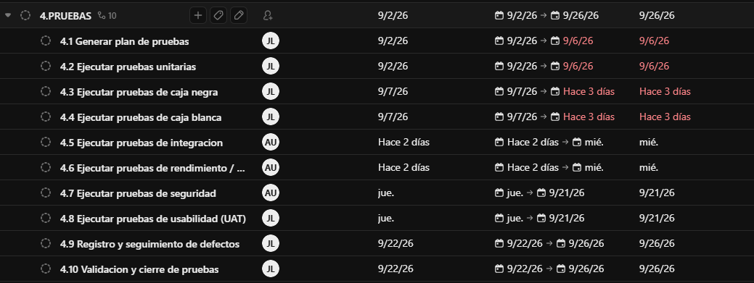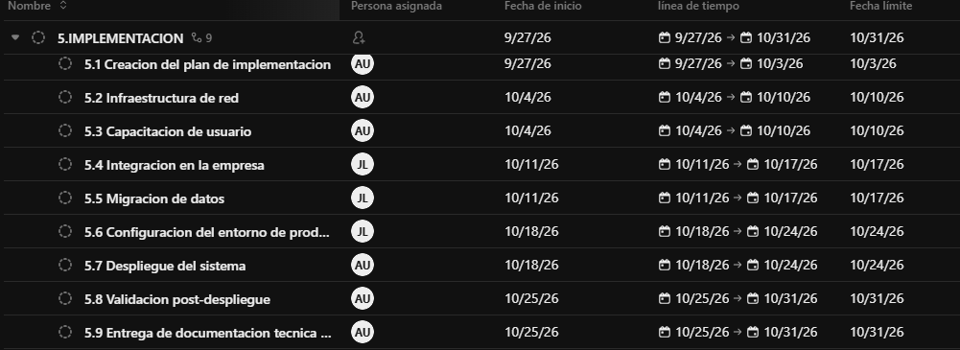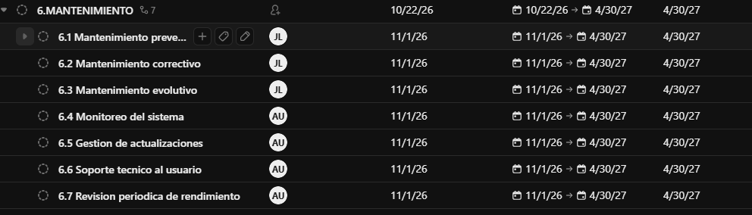

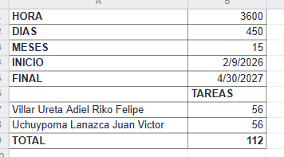

Recursos y presupuesto
Personal
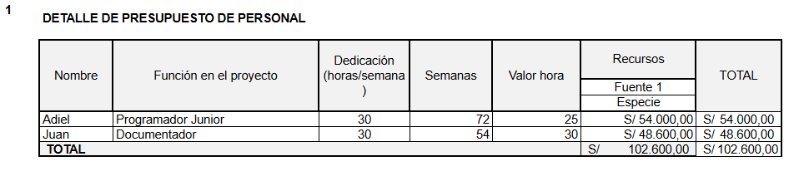
Equipos y software

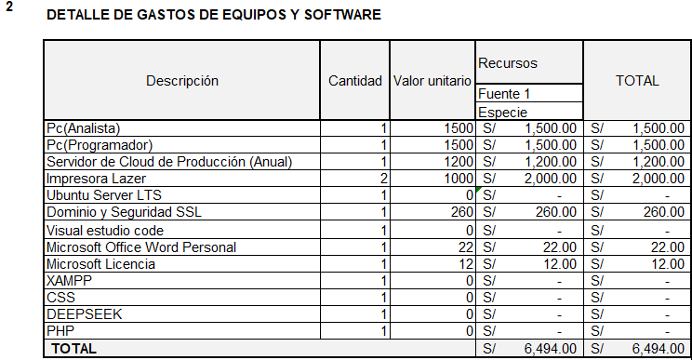
Materiales
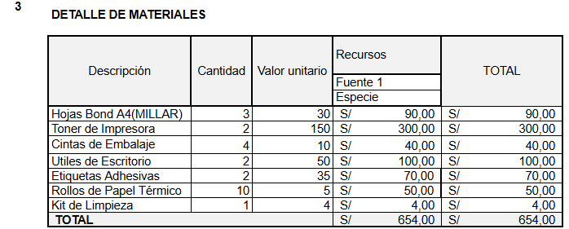

Otros
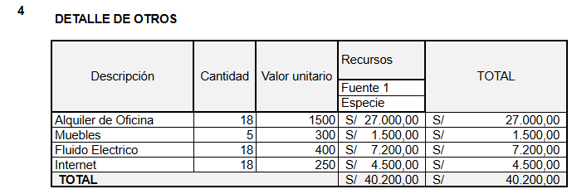
Resumen
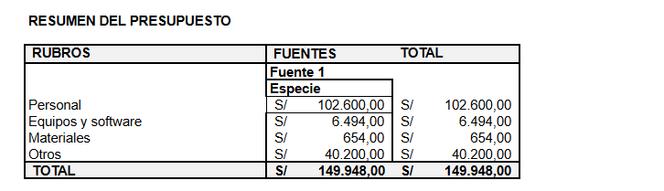

CAPÍTULO III
DESARROLLO DEL PROYECTO

Cartas de presentación
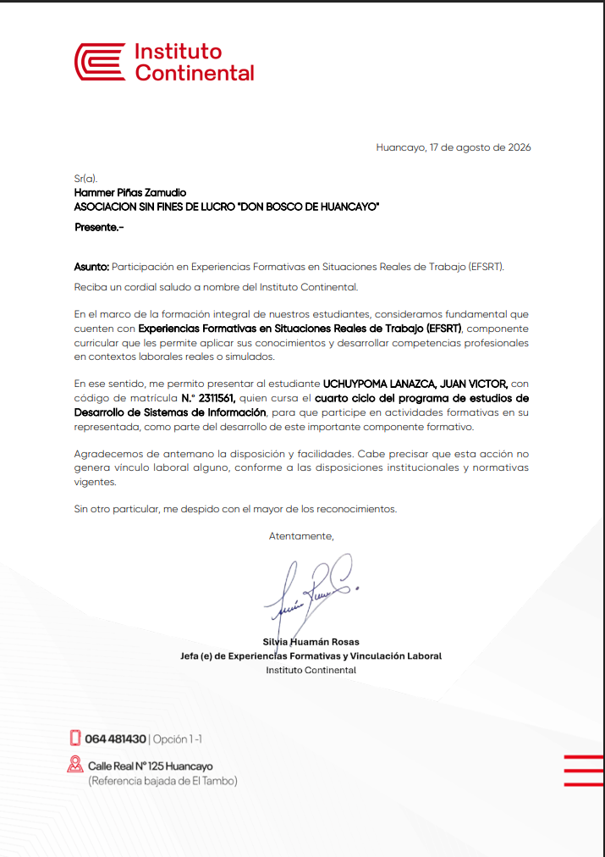
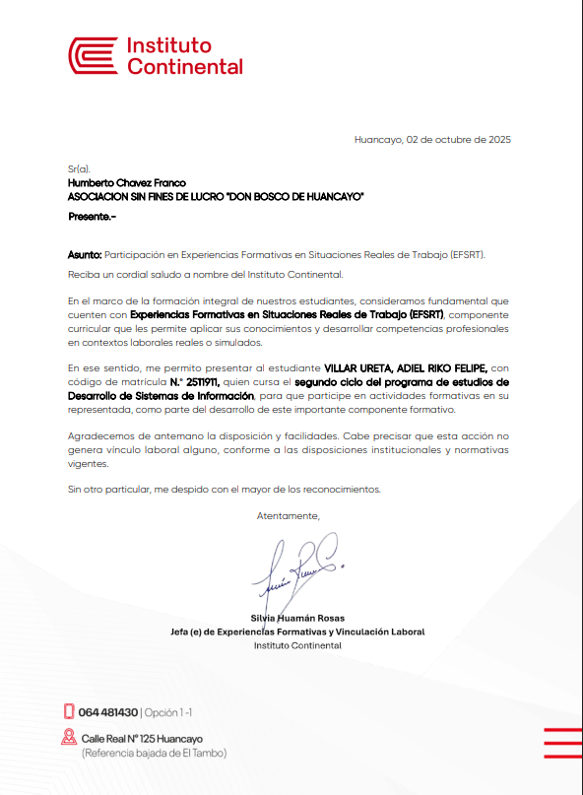

Técnicas utilizadas para la recopilación de datos

Entrevistas | X
Cuestionarios | X
Focus group
Tormenta de Ideas
Observación | X
Prototipos | X
Otra técnicas

Portafolio de evidencias

Entrevista a don Bosco Huancayo

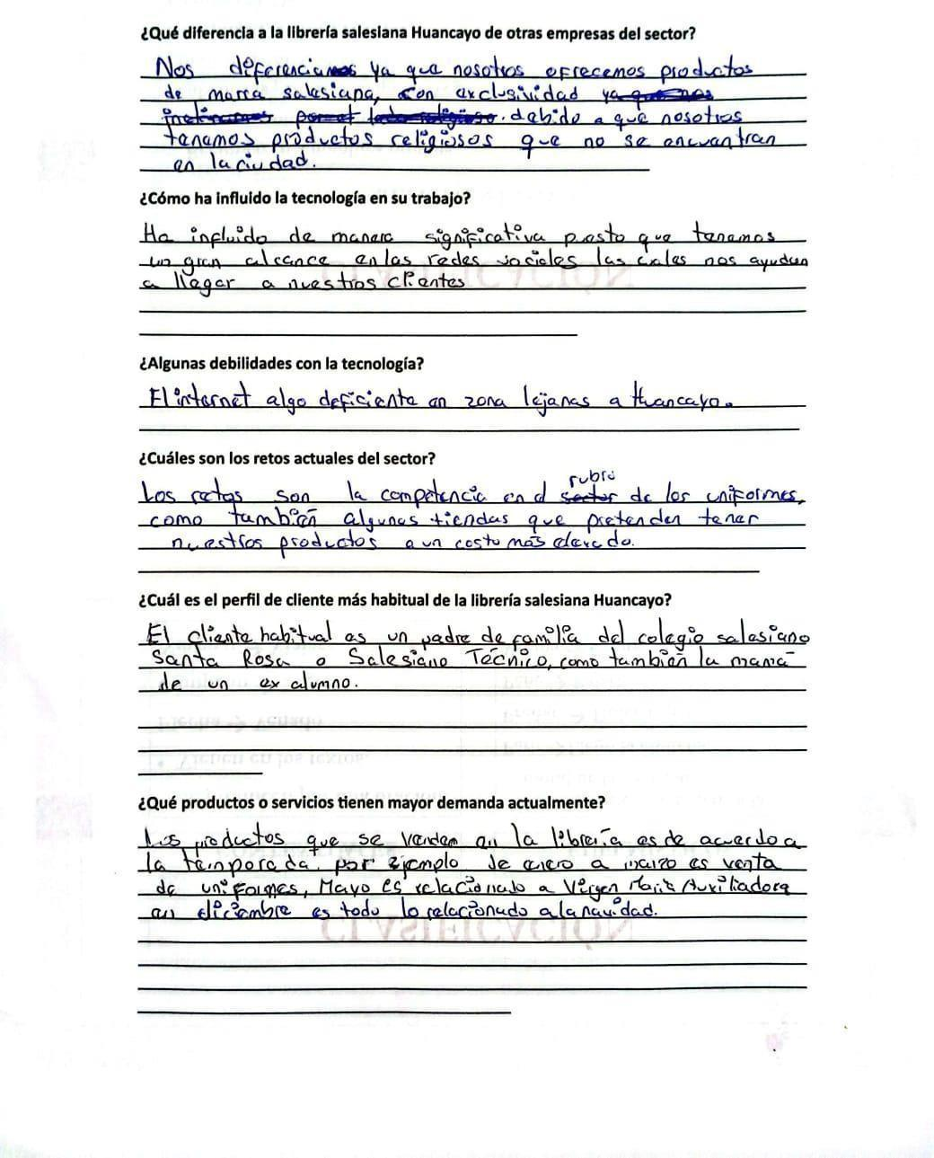

Descripción: Toma de datos para la información de la empresa y análisis del problema de la empresa librería salesiana Huancayo.

Cuestionario a Don Bosco Huancayo
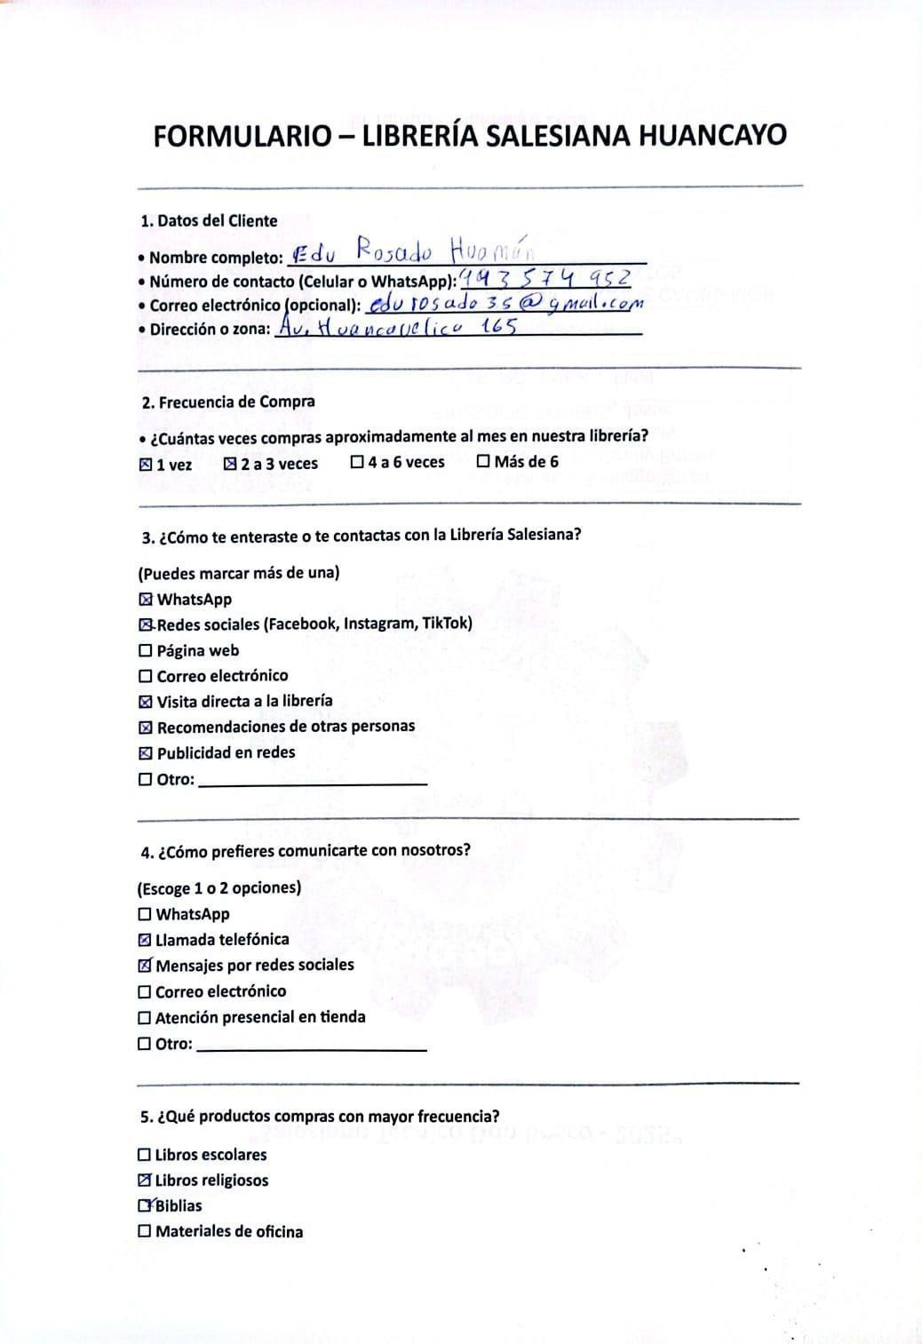

Descripción: Toma de datos para análisis e identificación de la empresa a vista de un cliente.
Observación a Don Bosco Huancayo

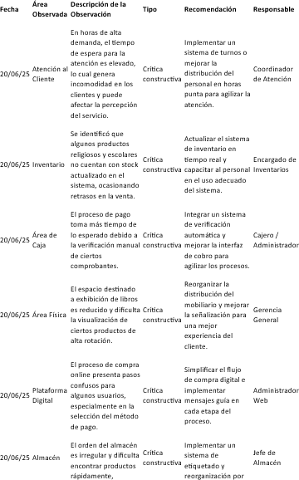

Descripción: observación del punto de venta para identificar problemas.

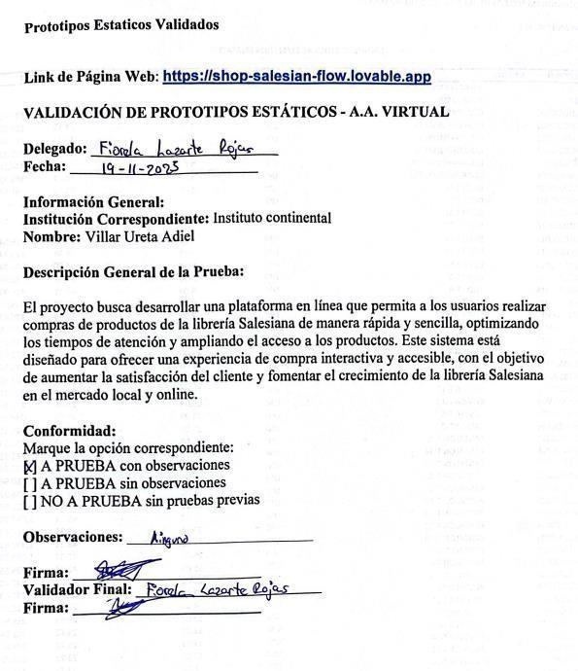
Descripción: validación de prototipo Estático

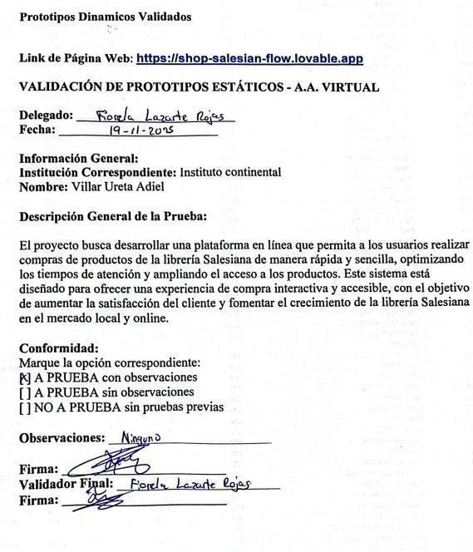
Descripción: validación de prototipo Dinámico

Prototipo estático

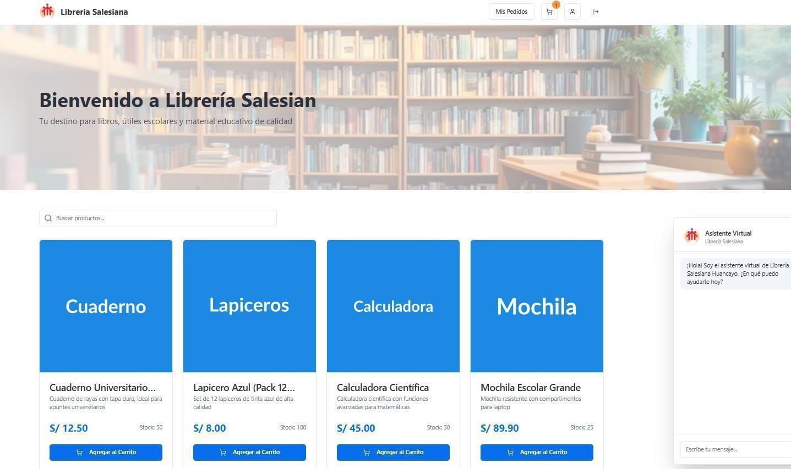

Descripción: el cliente ingresa al catálogo y busca sus productos

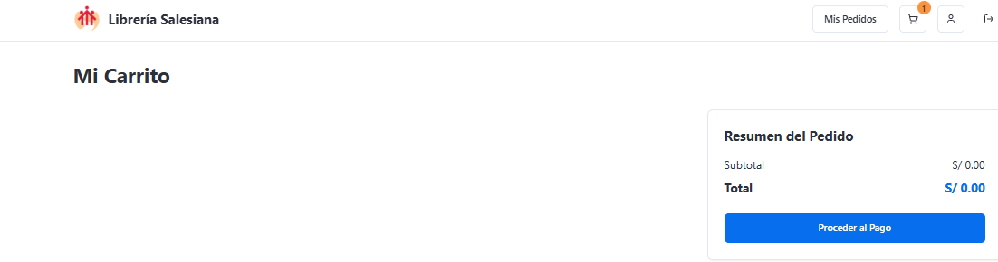
Descripción: El cliente ingresa a su carrito para ver qué productos puso y proceder la compra

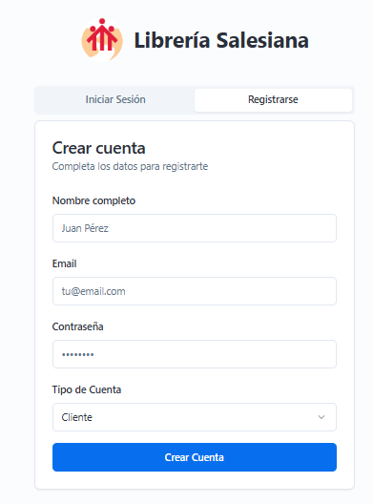
Descripción: el cliente inicia o se registra

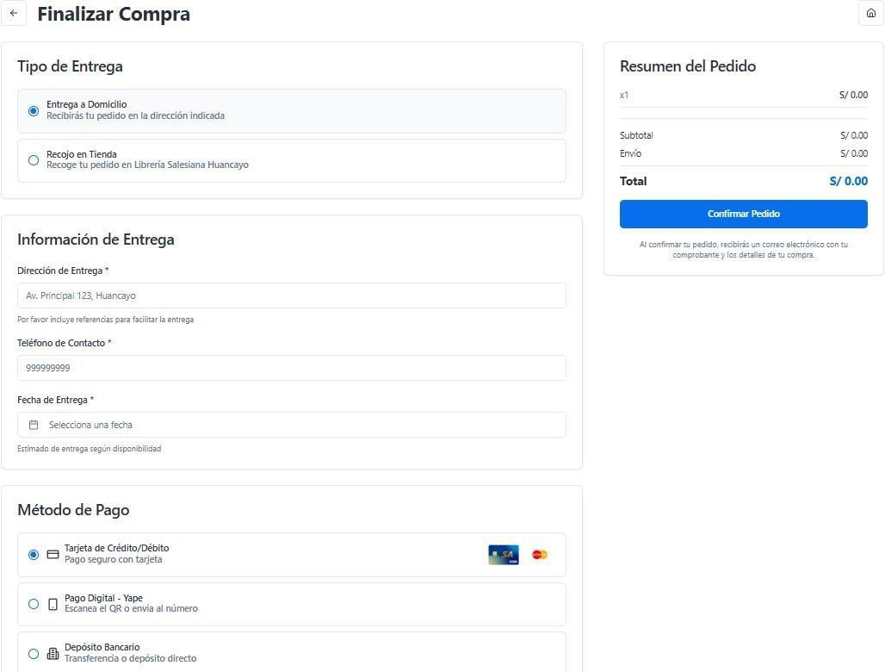
Descripción: ahí está la formas de pago y la información de la entrega

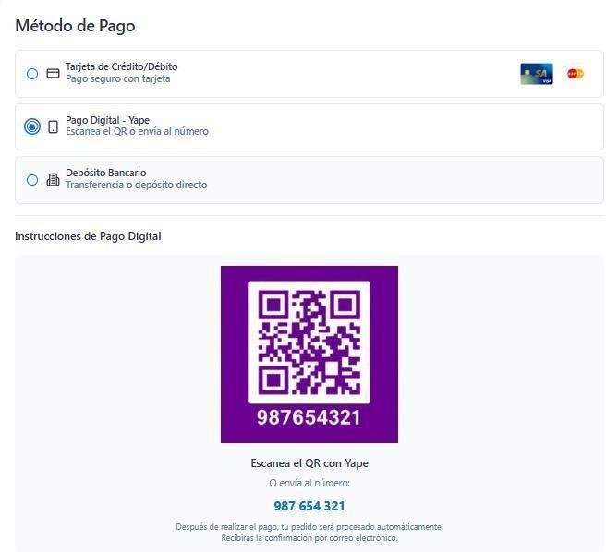
Descripción: se varia las formas de pago depende de lo que el cliente requiera

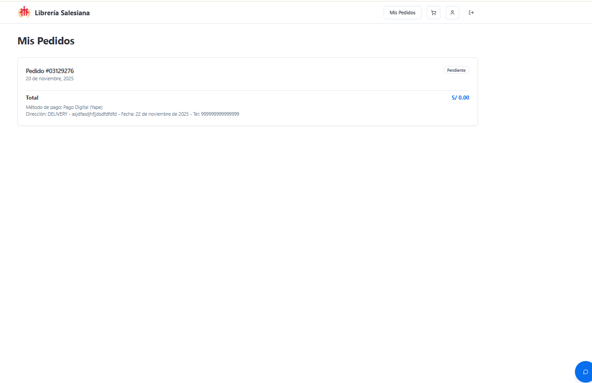
Descripción: se pone todos los productos con la fecha que va llegar

Prototipo dinámico:
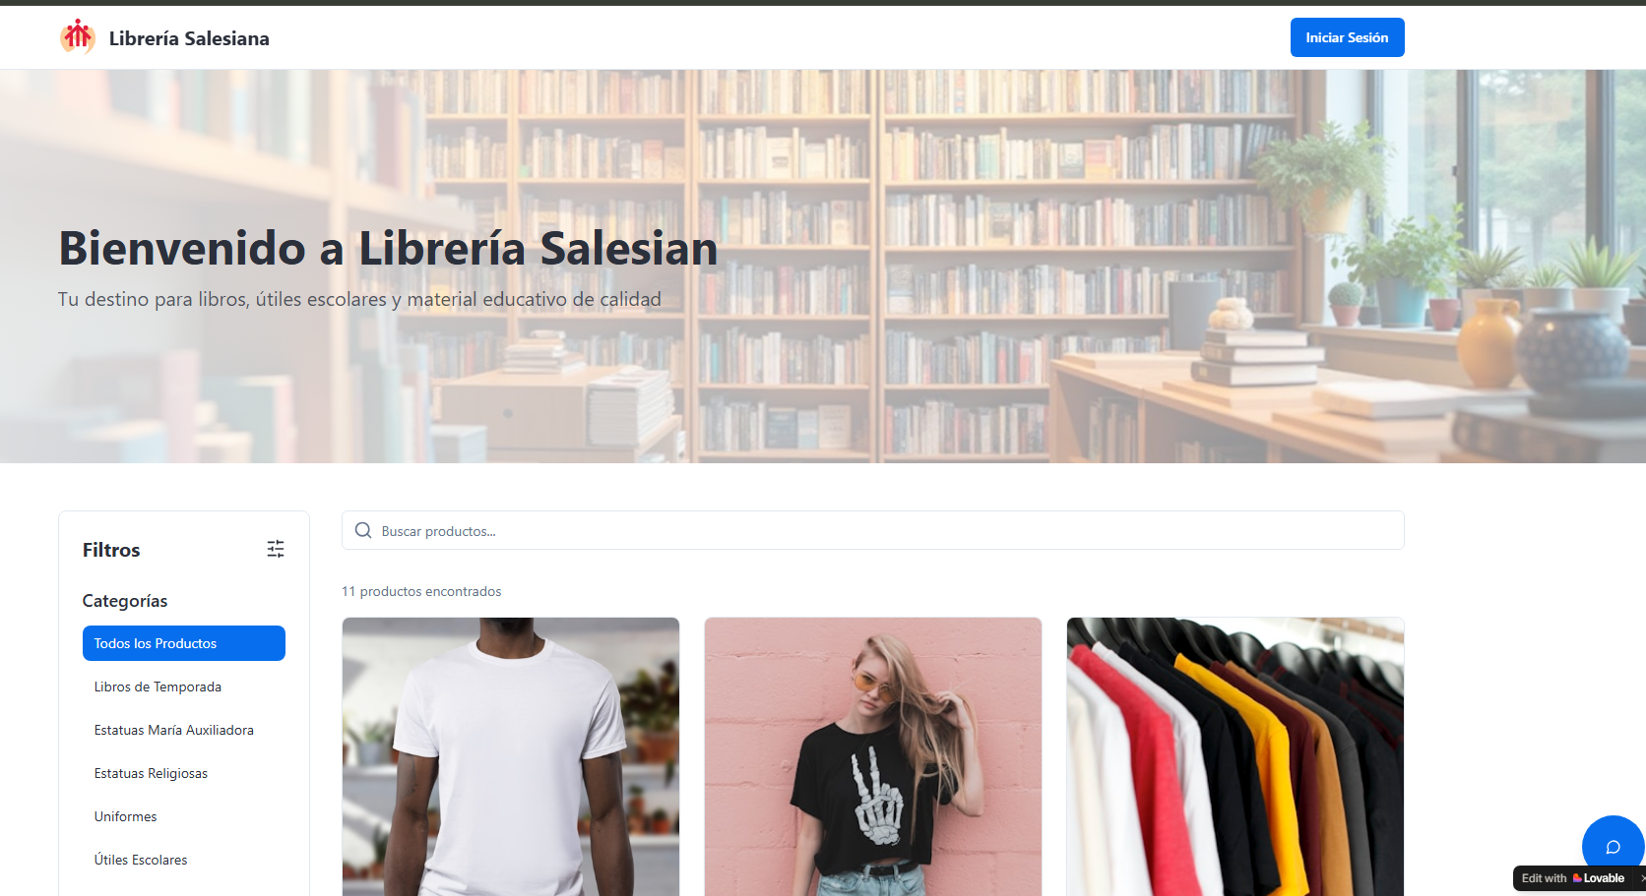
https://shop-salesian-flow.lovable.app

Estudio de viabilidad

Viabilidad técnica

Hardware: si se cumple los requerimientos necesarios

Características de la computadora | Detalle
Memoría Ram | 4 GigaByte
Disco Duro | 1 TeraByte
Procesador | Core i5
Pantalla | 12,5 pulgadas
Teclado | color negro-lenovo
Mouse | color Gris-Razer

Características de la computadora | Detalle
Memoría Ram | 4 GigaByte
Disco Duro | 1 TeraByte
Procesador | Core i5
Pantalla | 12,5 pulgadas
Teclado | color negro-lenovo
Mouse | color Gris-Razer

Software: si se cumple al menos lo esencial

Nombre | Detalle
Navegador(google Crome) | versión 142.0.7444.162
Sitema operativo(Windows) | Versión 11 pro

Nombre | Detalle
Navegador(google Crome) | versión 142.0.7444.162
Sitema operativo(Windows) | Versión 10 pro

Viabilidad económica

 | Año 1 | Año 2 | Año 3 | Año 4 | Año 5
Subtotal de egresos | S/ 55,000 | S/ 48,020 | S/ 52,000 | S/ 56,000 | S/ 60,000
Ingresos por año | S/ 40,000 | S/ 48,000 | S/ 58,000 | S/ 68,000 | S/ 80,000
Ganancia | -S/ 15,000 | -S/ 10,000 | -S/ 5,000 | S/ 1,000 | S/ 5,000

Viabilidad operacional
¿El software operará luego de instalarse?
Sí, el sistema operará sin inconvenientes una vez instalado, ya que se está desarrollando con tecnologías estables y ampliamente utilizadas, como Flask (Python) para el Controlador y el Modelo, y MySQL como base de datos. Al tratarse de una aplicación web, no requiere instalación en cada equipo, solo un navegador con acceso a internet, lo que facilita su uso tanto para el personal administrativo como para los clientes. Además, al seguir la arquitectura MVC, el sistema queda organizado de forma que futuras actualizaciones o correcciones en un módulo no afecten el funcionamiento de los demás.
¿El sistema es necesario?
Sí, el sistema es necesario porque actualmente los procesos de ventas, inventario y reportes se realizan de forma manual, lo cual genera errores, pérdidas de tiempo y datos que no siempre coinciden entre sí. Con la implementación del sistema web se automatizan estos procesos mediante el Controlador y el Modelo en Flask, se reduce la posibilidad de errores humanos y se mejora la atención al cliente, respondiendo directamente a los problemas identificados en el diagnóstico del negocio.
¿Existe el recurso humano para operarlo?
Sí, existe el recurso humano necesario para operar el sistema. Al ser una aplicación web con una interfaz sencilla (HTML, CSS y Bootstrap), no se requiere personal altamente especializado en tecnología para su uso diario; basta con una capacitación breve al momento de la implementación. El personal administrativo y de ventas ya maneja conceptos básicos de cómputo, por lo que la adaptación al nuevo sistema no representará una dificultad significativa.

Metodología de desarrollo de software seleccionada
Metodología Scrum
Scrum es un marco de trabajo ágil que permite a los equipos abordar problemas complejos y desarrollar productos de forma incremental e iterativa, organizando el trabajo en ciclos cortos denominados sprints, al final de los cuales se entrega un incremento funcional del producto.
- Ventajas
  - Permite entregas incrementales del sistema, mostrando avances funcionales al finalizar cada sprint.
  - Facilita la retroalimentación constante del stakeholder (administrador de la librería), permitiendo ajustar el sistema según sus necesidades reales.
  - Ofrece flexibilidad ante cambios en los requerimientos durante el desarrollo del proyecto.
  - Prioriza las tareas mediante un backlog ordenado según la importancia para el negocio.
  - Permite detectar errores tempranamente gracias a las revisiones al final de cada sprint.
  - Se adapta bien a equipos pequeños, como el conformado por los dos integrantes del proyecto.
- Limitaciones
  - Requiere disciplina y compromiso constante por parte del equipo para cumplir los sprints.
  - Al ser un equipo de solo dos personas, cada integrante debe asumir más de un rol, lo que puede generar sobrecarga de trabajo.
  - Depende de la disponibilidad del stakeholder para brindar retroalimentación oportuna en cada sprint.
  - Puede ser menos efectiva si los requerimientos del sistema están totalmente definidos desde el inicio sin posibilidad de cambios.
  - La estimación de tiempos por sprint puede ser imprecisa al principio del proyecto, por falta de experiencia del equipo.
- ¿Por qué se utilizó?
  - Se optó por la metodología Scrum porque permite organizar el desarrollo del sistema en sprints cortos, facilitando la entrega de avances funcionales que pueden ser revisados constantemente por el stakeholder, el administrador de la Librería Salesiana Don Bosco Huancayo, y así ajustar el producto según sus necesidades reales. Al tratarse de un equipo pequeño conformado por dos integrantes, Scrum permite distribuir responsabilidades de forma clara mediante los roles de Product Owner y Scrum Master, sin necesidad de una estructura organizativa compleja, lo cual se ajusta al alcance y al tiempo disponible para este proyecto.
- Imagen de la metodología utilizada
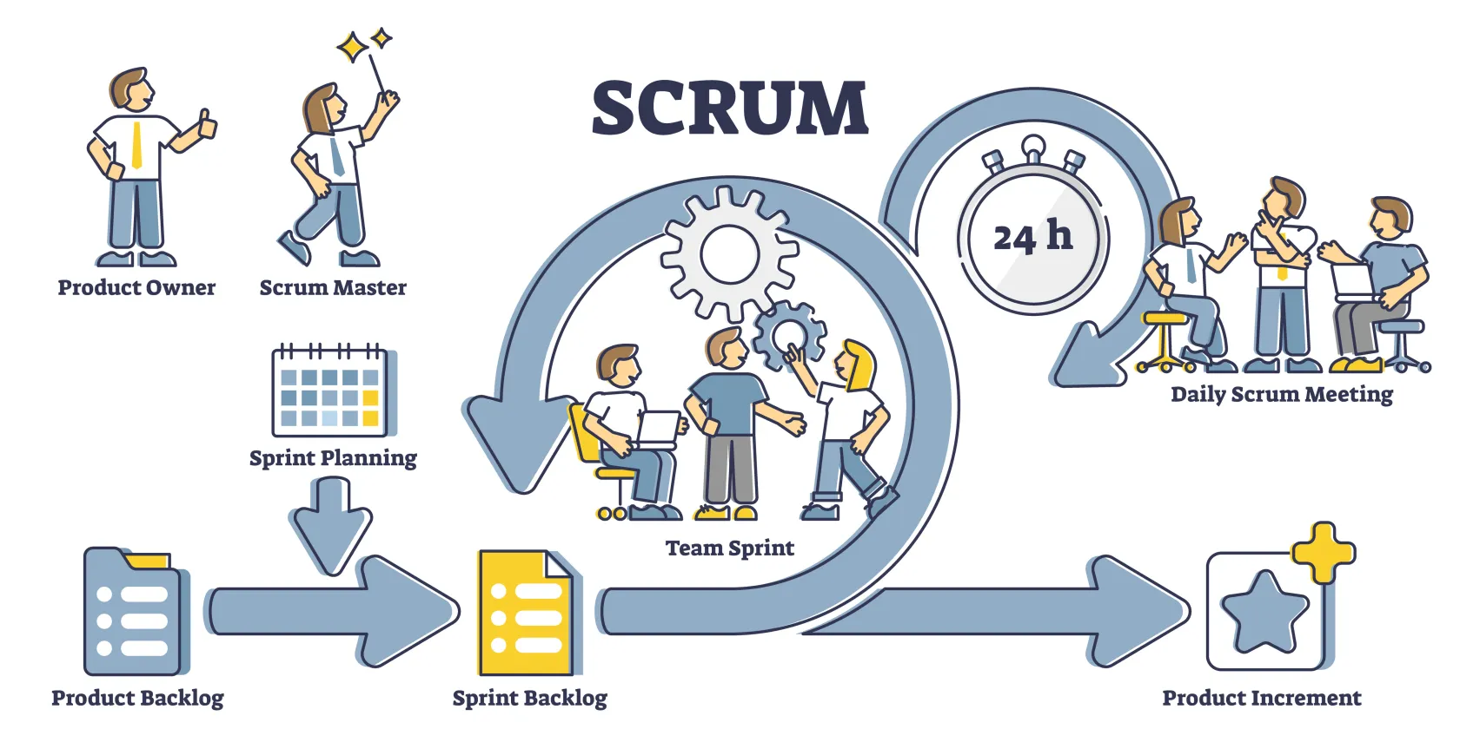
- Roles del equipo de trabajo
Product Owner: Es el responsable definitivo de maximizar el valor del producto final y actúa como el puente directo entre las necesidades del negocio, los clientes y el equipo técnico. Su labor principal consiste en gestionar, definir y priorizar de forma clara los elementos del Product Backlog, asegurando que el equipo trabaje en las funcionalidades más importantes y estratégicas en cada ciclo de trabajo.
Scrum Master: Actúa como un líder servicial y facilitador que se encarga de que todo el equipo comprenda, adopte y ejecute correctamente el marco de trabajo de Scrum. Su día a día se centra en eliminar cualquier obstáculo o bloqueo que impida el avance del equipo, protegerlos de distracciones externas y guiar la mejora continua a través del coaching ágil.
Desarrolladores: Son el equipo multidisciplinario y autoorganizado que cuenta con todas las habilidades técnicas necesarias para transformar los requisitos del backlog en un incremento de producto real y funcional. Tienen la autonomía total para decidir cómo resolver técnicamente el trabajo diario, asumiendo la responsabilidad conjunta de entregar un producto con los más altos estándares de calidad al cierre de cada Sprint.

Aporte Técnico
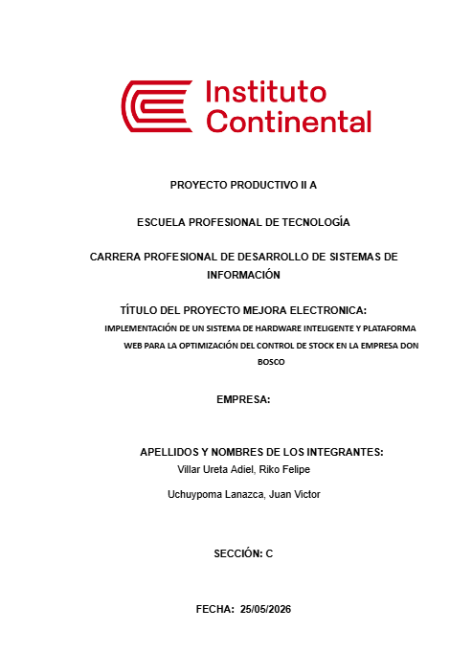
Se elaboraron la misión y la visión de la empresa tomando en cuenta sus características internas y los resultados del análisis FODA. Para ello, primero se identificaron las fortalezas, oportunidades, debilidades y amenazas, y luego se analizaron los elementos que definen la identidad de la empresa, como su propósito, valores y público objetivo. Con esta información, se redactaron enunciados que reflejan lo que la empresa busca lograr y hacia dónde quiere dirigirse, permitiéndole contar con una dirección clara y definir cómo avanzar en su trayectoria dentro del mercado. Esto es importante porque le permite contar con una dirección clara y definir cómo avanzar en su trayectoria dentro del mercado.

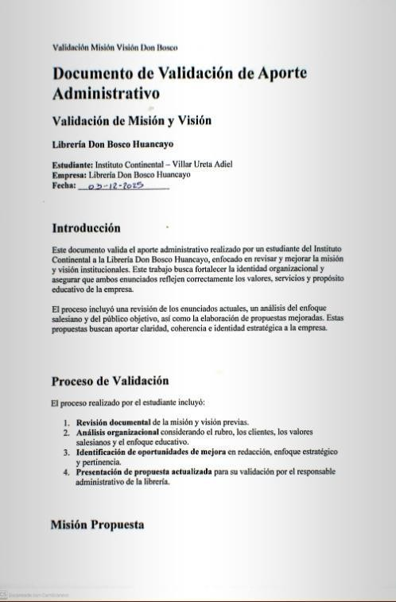

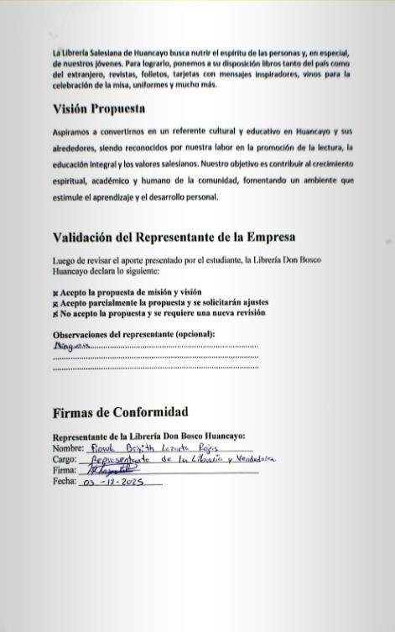
Descripción: validación del aporte a la empresa

CONCLUSIONES
Se logró, implementar un sistema web integral para la gestión de ventas, inventario y reportes de Don Bosco Huancayo, mediante una plataforma digital que automatizó el registro de pedidos, controló el stock en tiempo real y generó reportes precisos, minimizando los errores operativos y mejorando la atención al cliente.
Se logró, desarrollar el módulo de ventas con comprobantes electrónicos y registro automatizado de pedidos, integrando la API de SUNAT para la emisión de comprobantes en tiempo real y la API de RENIEC para la validación de datos del cliente, reduciendo el tiempo de procesamiento de un pedido de 10 minutos a menos de 30 segundos.
Se logró, diseñar el módulo de inventario con control de stock en tiempo real y alertas configurables de productos mínimos y máximos, reduciendo los quiebres de stock en un 85% y evitando ventas de productos sin disponibilidad.
Se logró, construir el módulo de reportes automáticos que concilia las ventas registradas con los montos de caja, generando paneles interactivos y exportando informes en PDF y Excel, reduciendo el tiempo de cierre diario de 2 horas a 10 minutos, con una precisión del 99.5%.

SUGERENCIAS
Que, el sistema web integral se mantenga en constante evaluación y mejora continua, incorporando funcionalidades futuras como la generación de reportes comparativos por temporada (por ejemplo, campaña escolar), el cálculo automático de márgenes de ganancia por producto, o el acceso a reportes de ventas desde dispositivos móviles, para seguir optimizando la gestión de ventas, inventario y reportes de Don Bosco Huancayo a largo plazo.
Que, el sistema de ventas se mantenga siempre actualizado e integrado con las APIs externas de SUNAT y RENIEC, permitiendo la validación y emisión de comprobantes de pago de forma automática en tiempo real, disminuyendo así la intervención manual y los errores.
Que, el sistema de gestión de inventario permita ver en tiempo real el stock disponible, que genere notificaciones automáticas cuando los productos estén a punto de agotarse o cuando haya exceso de stock, para que se pueda actuar rápidamente.
Que, el sistema de reportes permita generar y enviar automáticamente los informes al finalizar cada jornada, resaltando las transacciones no conciliadas para su revisión inmediata, y que los paneles se puedan personalizar según el rol de cada usuario para facilitar la toma de decisiones.

REFERENCIAS BIBLIOGRÁFICAS
Amazon Web Services. (s.f.). ¿Qué es una API? Explicación de qué es una interfaz de programación de aplicaciones. AWS. https://aws.amazon.com/es/what-is/api/
Arana Zevallos, M. I. (2023). Sistema web para la gestión de inventarios en la tienda de calzados Deyfus de la ciudad de Huancayo [Tesis de pregrado, Universidad Nacional del Centro del Perú].
Certidevs. (2026). Curso de Flask: microframework para aplicaciones web con Python. https://certidevs.com/tutorial-flask-model-validation
Contreras Juárez, A., Atziry Zúñiga, C., Martínez Flores, J. L., & Sánchez Partida, D. (2016). Análisis de series de tiempo en el pronóstico de la demanda de almacenamiento de productos perecederos. Estudios Gerenciales, 32(141), 387–396. https://doi.org/10.1016/j.estger.2016.11.002
Crea System. (2023). ¿Qué es un sistema web? https://www.creasystem.net/posts/que-es-un-sistema-web
Huiñaizaca Morales, E. E. (2023). Desarrollo de una aplicación web para el alojamiento de recursos académicos de profesores y alumnos de la UPS [Tesis de pregrado, Universidad Politécnica Salesiana].
IBM. (2025). ¿Qué es la arquitectura monolítica? https://www.ibm.com/mx-es/think/topics/monolithic-architecture
Mecalux. (s.f.). Inventario permanente: el stock en tiempo real. https://www.mecalux.es/blog/inventario-permanente
Montalván Castillo, R. I. (2026). Sistema web para el agendamiento de citas y la gestión de historias clínicas orientado al consultorio privado DC Medicina y Fisioterapia en la ciudad de Machachi [Tesis de pregrado, Universidad Técnica Particular de Loja].
Oracle. (2024). ¿Qué es MySQL? La base de datos relacional de código abierto. https://www.oracle.com/es/mysql/what-is-mysql/
Rojas Delgado, J. D. (2023). Desarrollo e implementación de un sistema web de créditos para la mejora de procesos de gestión crediticia en la microfinanciera grupo Credipyme S.A. [Tesis de pregrado, Universidad Nacional del Centro del Perú].
Romero Vega, L. F., & Salazar Pandal, J. C. E. (2024). Implementación de un sistema web para optimizar el funcionamiento de la gestión logística del área de almacén de la cadena de Restaurantes Vista al Mar de la ciudad de Lima - 2024 [Tesis de pregrado, Universidad Tecnológica del Perú].
Sanchez Sanchez, K. J. (2024). Sistema web de monitoreo basado en web scraping y procesamiento de datos para la recopilación de información de inmuebles en plataformas online en Perú, 2025 [Tesis de pregrado, Universidad Tecnológica del Perú].
Schwaber, K., & Sutherland, J. (2020). La guía de Scrum: La guía definitiva de Scrum: Las reglas del juego. Scrum.org. https://scrumguides.org/docs/scrumguide/v2020/2020-Scrum-Guide-Spanish-Latin-South-American.pdf
SUNAT. (2024). Comprobantes de Pago Electrónico - CPE. https://cpe.sunat.gob.pe/informacion_general/cpe
Wikipedia. (2026, 6 de agosto). Modelo–vista–controlador. En Wikipedia. https://es.wikipedia.org/wiki/Modelo_Vista_Controlador

ANEXOS
- Matriz de problematización (3er semestre de Investigación)
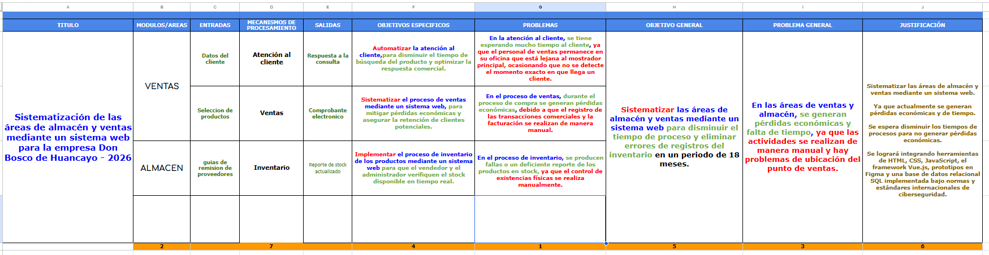
- Informe de análisis (1er semestre)
https://drive.google.com/file/d/1cxJ43YDhOnL0uZTe-v8sJ0LQ9efOh0ne/view?usp=sharing
- Metodología de desarrollo de software (informe de metodología completo)
https://docs.google.com/document/d/1_ZC6ulhTFxQvGLu_mEQnoFj1O9vxobe5/edit?usp=sharing&ouid=115849211735494342093&rtpof=true&sd=true
- Diseño de base de datos (BD fisico)
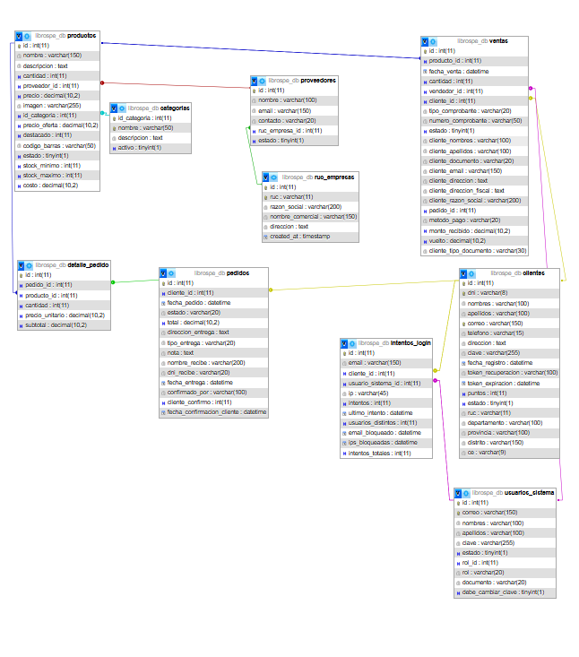
- Informe de Calidad de software (3er semestre
https://docs.google.com/document/d/1nmohT_HJwIGe_dEfPuSWPK5JY57AvFoF/edit?usp=sharing&ouid=115849211735494342093&rtpof=true&sd=true
- Informe de propuesta Arduino (3er semestre)
https://docs.google.com/document/d/1EvXNuRUE01sjz_N5UpV0n8YBNvYKDs_J/edit?usp=drive_link&ouid=115849211735494342093&rtpof=true&sd=true

